ACTA APROBADA
SESIÓN ORDINARIA No. 3104
FECHA: Miércoles 30 de enero de 2019
HORA: 7:30 a.m.
LUGAR: SALA DE SESIONES DEL CONSEJO INSTITUCIONAL
PRESENTES
Dr. Julio Calvo Alvarado Rector y Presidente Consejo Institucional
Ing. Luis Alexander Calvo Valverde Representante Docente
Dr. Luis Gerardo Meza Cascante Representante Docente
M.S.O. Miriam Brenes Cerdas Representante Docente
M.Sc. María Estrada Sánchez Representante Docente
M.Sc. Ana Rosa Ruiz Fernández Representante Administrativa
M.A.E. Nelson Ortega Jiménez Representante Administrativo
Sr. Nicolás Fioli Chacón Representante Estudiantil
Sr. Roy Barrantes Rivera Representante Estudiantil
Srta. Melissa Rodríguez Vargas Representante Estudiantil
Dr. Freddy Araya Rodríguez Representante Campus Tecnológicos y Centros Académicos
Ing. Carlos Roberto Acuña Esquivel Representante de Egresados
AUSENTES:
M.A.E. Ana Damaris Quesada Murillo Directora Ejecutiva, Secretaría Consejo Institucional
FUNCIONARIOS
Lic. Isidro Álvarez Salazar Auditor Interno
ÍNDICE
PÁGINA
ASUNTOS DE TRÁMITE
ARTÍCULO 1. Aprobación de Agenda  ARTÍCULO 2. Aprobación del Acta No. 3103  ARTÍCULO 3. Informe de Correspondencia (documento anexo)  ARTÍCULO 4. Informe de Rectoría  ARTÍCULO 5. Propuestas de Comisiones  ARTÍCULO 6. Propuestas de Miembros del Consejo Institucional | 2  2  3  9  10  10
ASUNTOS DE FONDO
ARTÍCULO 7. Pronunciamiento del Consejo Institucional de Proyectos de Ley Nos. 20.816, 20.953, 20.954, 20.960, 19.548, 19.526, 20.786 y 20.404. (A cargo de la Presidencia)  ARTÍCULO 8. Presentación ante la AIR Sesión 96 – 2019 de la siguiente Propuesta Base: Inclusión de las dos políticas generales que apoyen la construcción de una sociedad equitativa, igualitaria, inclusiva y libre de discriminación. (A cargo de miembros del Consejo Institucional) | 10  23
ASUNTOS DE FORO
ARTÍCULO 9. Presentación de idearios de candidatos a la Dirección del Campus Tecnológico Local San Carlos (A cargo del Dr. Milton Villarreal Castro y el Dr. Oscar López Villegas) | 33
ASUNTOS VARIOS
ARTÍCULO 10. Sesión del Consejo Institucional en Campus Tecnológico Local San Carlos  ARTÍCULO 11. Nombre del Campus Tecnológico Local  ARTÍCULO 12. Cooperativa de Egresados  ARTÍCULO 13. Solicitud de información a CONARE, sobre datos financieros  ARTÍCULO 14. Información sobre partidas y metas afectadas por recorte presupuestario  ARTÍCULO 15. Primer Boletín del Consejo Institucional del año 2019 | 42  42  42  42  42  42
El señor Julio Calvo Alvarado, quien preside, inicia la sesión a las siete de la mañana con cuarenta minutos, con la presencia de la M.Sc. Ana Rosa Ruiz Fernández, M.Sc. María Estrada Sánchez, M.A.E. Nelson Ortega Jiménez, Dr. Luis Gerardo Meza Cascante, M.S.O. Miriam Brenes Cerdas, Sr. Nicolás Feoli Chacón, Srta. Melissa Rodríguez Vargas, Ing. Carlos Roberto Acuña Esquivel, Dr. Freddy Araya Rodríguez, Ing. Luis Alexander Calvo Valverde y el Sr. Roy Barrantes Rivera.
La señora Ana Damaris Quesada, se encuentra incapacitada.
CAPÍTULO DE AGENDA
ARTÍCULO 1. Aprobación de la Agenda
El señor Julio Calvo somete a votación la agenda del día y se obtiene el siguiente resultado: 12 votos a favor, 0 en contra.
Por lo tanto, la agenda se aprueba de la siguiente manera

Asistencia

Aprobación de Agenda

Aprobación del Acta No. 3103

Informe de Correspondencia (documento anexo)

Informes de Rectoría

Propuestas de Comisiones

Propuestas de miembros del Consejo Institucional

ASUNTOS DE FONDO

Pronunciamiento del Consejo Institucional de Proyectos de Ley Nos. 20.816, 20.953, 20.954, 20.960, 19.548, 19.526, 20.786 y 20.404. (A cargo de la Presidencia)

Presentación ante la AIR Sesión 96 – 2019 de la siguiente Propuesta Base: Inclusión de las dos políticas generales que apoyen la construcción de una sociedad equitativa, igualitaria, inclusiva y libre de discriminación. (A cargo de miembros del Consejo Institucional)
ASUNTOS DE FORO

Presentación de idearios de candidatos a la Dirección del Campus Tecnológico Local San Carlos (A cargo del Dr. Milton Villarreal Castro y el Dr. Oscar López Villegas)
ASUNTOS VARIOS

Varios
La discusión de este punto consta en el archivo digital de la Sesión No. 3104.
ARTÍCULO 2. Aprobación del Acta No. 3103
El señor Julio Calvo, somete a votación el Acta No. 3103 y se obtiene el siguiente resultado: 11 votos a favor, 1 abstención y se incorporan las modificaciones externadas por los(as) miembros del Consejo Institucional.
La discusión de este punto consta en el archivo digital de la Sesión No. 3104.

CAPITULO DE CORRESPONDENCIA
ARTÍCULO 3. Informe de Correspondencia (documento anexo)

La señora Ana Ruth Solano da a conocer la correspondencia recibida por la Secretaría del Consejo Institucional, la cual incluye:

Correspondencia remitida con copia al Presidente del Consejo Institucional
- VINC-223-2019 Memorando con fecha de recibido 21 de enero de 2019, suscrito por el MCM. Juan Carlos Carvajal, Director Centro de Vinculación, dirigido al Dr. Julio Calvo Alvarado, Presidente del Consejo Institucional, en el cual remite criterio sobre el Proyecto de “Ley para incentivar la Ciencia, Tecnología e Innovación, Expediente No. 20.953. (SCI-0002-01-19)
Se toma nota. Futuro punto de agenda.
- FUNDATEC-059-2018 Memorando con fecha de recibido 22 de enero de 2019, suscrito por la MAE. Damaris Cordero Castillo, Delegada Ejecutiva, dirigido al Dr. Julio Calvo Alvarado, Presidente Consejo Institucional por medio del cual adjunta el Acta de Donación de Equipo al ITCR No. 11-2018, con los equipos adquiridos por las distintas escuelas en el mes de noviembre 2018, a través de las actividades de vinculación que realizan con la coadyuvancia de FUNDATEC. (SCI-0011-12-18)
Se toma nota. Se traslada a la Comisión de Asuntos Académicos y Estudiantiles.
- ViDa-02-2019 Memorando con fecha de recibido 22 de enero de 2019, suscrito por el Ing. Luis Paulino Méndez Badilla, Vicerrector Vicerrectoría de Docencia, dirigido al Dr. Julio Calvo Alvarado, Presidente del Consejo Institucional, por medio del cual solicita convocatoria para el “Nombramiento de un/una representante académico, para llenar una vacante titular Comité Institucional para el Reconocimiento y Equiparación de Títulos y Grados (CIRE)” (SCI-0012-01-19) Firmado Digita talmente.
Se toma nota. Se encuentra en proceso de convocatoria.
- DAIR-002-2019 Memorando con fecha de recibido 23 de enero de 2019 suscrito por la Ing. Sofia Beatriz García Romero, Presidente Directorio de la AIR, dirigido al Dr. Julio Calvo Alvarado, Presidente del Consejo Institucional, por medio del cual remite comunicado de acuerdo sobre Informe de labores del Consejo Institucional 2018. Se le solicita publicar el miércoles 27 de marzo, en el sitio Web institucional e Informe anual que evalúa en qué medida las acciones realizadas por la Rectoría y sus órganos ejecutivos han contribuido al cumplimiento de las Políticas Generales del Instituto, el cual es responsabilidad del Consejo Institucional. Igualmente deber ser entregado en forma física en la Secretaría de la AIR. (SCI-0016-12-18)
Se toma nota. Se traslada a las comisiones permanentes.
- DATIC-012-2019 Memorando con fecha de recibido 24 de enero de 2019 suscrito por el Ing. Alfredo Villarreal Rodríguez. M.Ed., Director DATIC, dirigido al Dr. Julio Calvo Alvarado, Presidente del Consejo Institucional, por medio del cual remite solicitud de prórroga para la presentación de la propuesta de reglamento de uso del correo electrónico para el 15 de marzo del presente año. (SCI-0026-12-18) Firmado Digitalmente.
Se toma nota. Se traslada a la Comisión de Planificación y Administración.
- GASEL-004-2019 Memorando con fecha de recibido 23 de enero de 2019, suscrito por la Ing. Alina Rodríguez Rodríguez, Coordinadora Unidad Institucional de Gestión Ambiental y Seguridad Laboral, dirigido al Dr. Julio Calvo Alvarado, Presidente del Consejo Institucional, por medio del cual remite criterio sobre el Proyecto de “Ley para combatir la contaminación por plástico y proteger el ambiente”, Expediente No 20.985. (SCI-0019-01-19)
Se toma nota. Futuro punto de agenda.

Correspondencia remitida al Consejo Institucional
- EM-05-2019, Memorando con fecha de recibido 22 de enero 2019, suscrito por el Mag. Randall Blanco Benamburg, Director Escuela de Matemática, dirigido a Miembros del Consejo Institucional, en el cual envían “Calendario para Primaria 2019”. (SCI-0014-01-19)
Se toma nota. Se entregó a cada miembro del Consejo Institucional.
- R-008-2019, Memorando con fecha de recibido 22 de enero 2019, suscrito por el Dr. Julio Calvo Alvarado, Rector, dirigido a Señores del Consejo Institucional, por medio del cual remite el “Informe del Rector viaje a Panamá” (SCI-0005-01-19)
Se toma nota. Se informa al pleno.
- CORREO ELECTRÓNICO SIN REFERENCIA, con fecha de recibido 21 de enero 2019, suscrito por el señor Carlos Martínez F, Jubilado del TEC, dirigida al Consejo Institucional, por medio del cual solicita el apoyo solidario para la comunidad jubilada y pensionada más vulnerable del Magisterio y otros regímenes. (SCI-0007-01-19)
Se toma nota. Se informa al pleno.
- SIN REFERENCIA ESCUELA ADMINISTRACIÓN DE EMPRESAS-PROGRAMA ACTUALIZACIÓN EMPRESARIAL -2019, con fecha de recibido 24 de enero 2019, suscrito por el Dr. Alejandro Masis Arce, Director Escuela de Administración de Empresas, Dr. José Martínez Villavicencio, Coordinador Programa Actualización Empresarial, dirigida a señores del Consejo Institucional, por medio del cual se invita al acto de graduación, correspondiente a los Programas de Especialización del II Semestre 2018, el 28 de febrero 2019 en el Hotel Corobicí a las 6:00 p.m. (SCI-0022-01-19)
Se toma nota. Se informa al pleno. El Dr. Julio Calvo asistirá de oficio.
- R-032-2019, Memorando con fecha de recibido 25 de enero 2019, suscrito por el Dr. Julio Calvo Alvarado, Rector, dirigido a Señores del Consejo Institucional, por medio del cual remite el “Informe de la visita realizada a París, organizada por el Instituto Francés para América Central y la Embajada de Francia en Costa Rica del 17 al 19 de diciembre 2018. (SCI-0032-01-19)
Se toma nota. Se informa al pleno.
- CORREO ELECTRÓNICO HAC-373-2019, Memorando con fecha de recibido 25 de enero 2019, suscrito por la Licda. Noemy Gutiérrez Medina, Jefa de Área Comisiones Legislativas VI, Asamblea Legislativa, dirigida al Dr. Julio Calvo Alvarado, Rector, trasladada al Consejo Institucional, por medio del cual solicitan criterio sobre el texto actualizado del Proyecto de Ley “Reforma al Artículo 24 asignaciones Presupuestarias del Capítulo IV, Responsabilidad Fiscal de la República de la Ley de Fortalecimiento de las Finanzas Públicas”, Expediente No 21.043. (SCI-0034-01-19)
Se toma nota. Se traslada a la Asesoría Legal y Vicerrectoría Administración

Correspondencia remitida con copia Consejo Institucional
- AESC-315-2018-2018, Memorando con fecha de recibido 22 de enero de 2019, suscrito por el MBA. Óscar Acevedo Whitford, Coordinador Carrera Administración de Empresas, ITCR-SC, dirigido al Dr. Julio Calvo Alvarado, Rector, mediante el cual remite el criterio del Proyecto “Ley de Reducción de la Deuda Pública por medio de la venta de Activos Ociosos o Subutilizados del Sector Público” Expediente No. 20.924. (SCI-0009-01-19).
Se toma nota. Punto de agenda.
- AESC-316-2019, Memorando con fecha de recibido 22 de enero de 2019, suscrito por el MBA. Óscar Acevedo Whitford, Coordinador Carrera Administración de Empresas, ITCR-SC, dirigido al Dr. Julio Calvo Alvarado, Rector, mediante el cual remite el criterio del Proyecto de Ley “Modificación Integral a la Ley Reguladora de la Actividad de las Sociedades Públicas de Economía Mixta. Ley No. 8828”” Expediente No. 20.960 (SCI-0010-01-19).
Se toma nota. Punto de agenda.
- SCI-006-2019, Memorando con fecha de recibido 23 de enero de 2019, suscrito por el Dr. Julio Calvo Alvarado, Presidente del Consejo Institucional, dirigido, a la Máster María Estrada Sánchez, Coordinadora Comisión de Asuntos Académicos y Estudiantiles, con copia al Consejo Institucional, en el cual para lo pertinente se traslada correspondencia de la Sesión Ordinaria No 3103, Artículo 3, inciso 30, del 23 de enero del 2019. (SCI-0014-01-19)
Se toma nota.
- SCI-007-2019, Memorando con fecha de recibido 23 de enero de 2019, suscrito por el Dr. Julio Calvo Alvarado, Presidente del Consejo Institucional, dirigido a la M.Sc. Ana Rosa Ruiz Fernández, Coordinadora Comisión de Planificación y Administración, con copia al Consejo Institucional, en el cual para lo pertinente se traslada correspondencia de la Sesión Ordinaria No 3103, Artículo 3, inciso 30, del 23 de enero del 2019. (SCI-0015-01-19)
Se toma nota.
- R-012-2019, Memorando con fecha de recibido 23 de enero de 2019, suscrito por el por el Dr. Julio Calvo Alvarado, Rector, dirigido al Señor Eduardo Sibaja, Director de OPES, con copia al Consejo Institucional, en el cual adjunta el Informe de asistencia a la III Conferencia Regional de Argentina, según acuerdo de CONARE de la Sesión 12-2018 en Córdoba, Argentina, del 15 de mayo de 2018. (SCI-0017-01-19)
Se toma nota. Se informa al pleno.
- R-013-2019, Memorando con fecha de recibido 23 de enero de 2019, suscrito por el por el Dr. Julio Calvo Alvarado, Rector, dirigido al Señor Eduardo Sibaja, Director de OPES, con copia al Consejo Institucional, en el cual adjunta el Informe de participación en Programa de Liderazgo y Gobernanza Académica Mejorando la Calidad en Ingeniería y Educación, organizado por Laspau para el SINAES 26 y 27 de noviembre de 2018 en Cambridge, Massacusetts, en el campus de Harvard University, según acuerdo de CONARE de la Sesión No 27-2018 del 2 de octubre de 2018. (SCI-0018-01-19)
Se toma nota. Se informa al pleno.
- SCI-010-2019, Memorando con fecha de recibido 24 de enero de 2019, suscrito por el Dr. Julio Calvo Alvarado, Presidente del Consejo Institucional, dirigido a la Máster Carla Garita Gómez, Directora Oficina de Comunicación y Mercadeo, con copia al Consejo Institucional, en el cual se solicita realizar convocatoria de “Nombramiento de un/a representante académico para el Reconocimiento y Equiparación de Títulos y Grados (CIRE). (SCI-0025-01-19)
Se toma nota.
- SCI-016-2019, Memorando con fecha de recibido 25 de enero de 2019, suscrito por la MSc. Ana Rosa Ruiz Fernández, Coordinadora Comisión de Planificación y Administración, dirigido al Dr. Julio Calvo Alvarado, Rector, con copia al Consejo Institucional, mediante el cual se solicita información de las partidas que se verán afectadas producto de la aprobación parcial del Presupuesto Ordinario 2019. (SCI-2092-12-18)
Se toma nota.
- SCI-017-2019, Memorando con fecha de recibido 25 de enero de 2019, suscrito por la MSc. Ana Rosa Ruiz Fernández, Coordinadora Comisión de Planificación y Administración, dirigido al Dr. Julio Calvo Alvarado, Rector, con copia al Consejo Institucional, mediante el cual se hace devolución del oficio R-1341-2018, sobre solicitud de modificación de los artículos 25 y 34 del Reglamento para la gestión de los Activos Bienes Muebles e Inmuebles y otros activos propiedad del ITCR. (SCI-0028-12-18)
Se toma nota.
- OF-OPES-6-2019, Memorando con fecha de recibido 25 de enero de 2019, suscrito por el Señor José Eduardo Sibaja Arias, Director de OPES, dirigido al Señor Edgar Mora Altamirano, Ministro de Educación Pública, en el cual solicita, por encargo del Consejo Nacional de Rectores (CONARE), la convocatoria a la primera reunión de la Comisión de Enlace de este año, proponiendo como fecha el 12 de febrero, a las 5:00 p.m. (SCI-0029-01-19)
Se toma nota. Se informa al pleno.
- CE-21193-144-2019, Memorando con fecha de recibido 21 de enero 2019, suscrito por la Licda. Flor Sánchez Rodríguez, Jefa de Área Comisión Especial Dictaminadora, Asamblea Legislativa, dirigida al Dr. Julio Calvo Alvarado, Rector, trasladada al Consejo Institucional, por medio del cual solicitan criterio del Proyecto “Ley para brindar Seguridad Jurídica sobre la Huelga y sus Procedimientos”, Expediente No. 21.049. (SCI-0001-01-19)
Se toma nota. Se traslada a la Oficina de Asesoría Legal, AFITEC, Escuela Ciencias Sociales, Escuela Idiomas y Ciencias Sociales.
- CORREO ELECTRÓNICO AL-CPAS-616-2019, Memorando con fecha de recibido 21 de enero 2019, suscrito por la Licda. Ana Julia Araya Alfaro, Jefa de Área, Área de Comisiones Legislativa II, Asamblea Legislativa, Jefa de Área Comisión Especial Dictaminadora, Asamblea Legislativa, dirigida al Dr. Julio Calvo Alvarado, Rector, trasladada al Consejo Institucional, por medio del cual solicitan criterio sobre el texto actualizado del Proyecto “Ley Declaratoria de Servicios Públicos Esenciales”, Expediente No. 21.097 (SCI-0006-01-19)
Se toma nota. Se traslada a la Oficina de Asesoría Legal, AFITEC, Escuela Ciencias Sociales, Escuela Idiomas y Ciencias Sociales.
- CORREO ELECTRONICO AL-CPEM-117-2019, Memorando con fecha de recibido 25 de enero 2019, suscrito por la Licda. Ana Julia Araya Alfaro, Jefa de Área, Área de Comisiones Legislativa II, Asamblea Legislativa, dirigida al Dr. Julio Calvo Alvarado, Rector, trasladada al Consejo Institucional, por medio del cual solicitan criterio sobre Proyecto de Ley “Reforma y Adición de varios Artículos e incisos de la Ley contra la Violencia Doméstica No 7586 de 10 de abril de 1996 y sus Reformas y la Ley de Armas y Explosivos No. 7530 de 10 de julio de 1995 y sus Reformas para Prevenir y Evitar el uso de Armas de Fuego en Situaciones de Violencia Doméstica y Proteger la Vida de las Víctimas”, Expediente No. 21.032 (SCI-0030-01-19)
Se toma nota. Se traslada a la Oficina de Asesoría Legal, Oficina Equidad de Género, a la señora Shirley Alarcón, Profesora Escuela de Idiomas y Ciencias Sociales San Carlos.
- R-024-2019, Memorando con fecha de recibido 25 de enero 2019, suscrito por el Dr. Julio Calvo Alvarado, Rector, dirigido al Lic. Manuel Corrales Umaña, Gerente Área de Servicios Sociales, Contraloría General de la República, con copia al Consejo Institucional, por medio del cual adjunta el Informe de Ejecución Presupuestaria al 31 de diciembre 2018. Conocido por el Consejo Institucional en la Sesión Ordinaria No 3103, Artículo No. 10 del 24 de enero del 2019. c (SCI-0031-01-19)
Se toma nota.
- R-1388-2018, Memorando con fecha de recibido 25 de enero 2019, suscrito por el Ing. Luis Paulino Méndez Badilla, Rector a.i., dirigido al Dr. Luis Humberto Villalta Solano, Vicerrector de Administración, Lic. Florencio Prendas, Director Departamento de Servicios Generales, Bach. Carlos Quesada Mora, Coordinador de Transportes, M.Sc. Alberto Camero, Director Campus Tecnológico San Carlos, Dr. Roberto Pereira, Director Centro Académico Alajuela, MBA. Ronald Bonilla, Director Campus Tecnológico San Carlos, MSc. Roxana Jiménez, Directora Centro Académico de Limón, con copia a la Secretaría del Consejo Institucional, mediante el cual adjunta la Resolución de Rectoría No. 396-2018. Acciones de contención de gasto que regulan el manejo y uso de los recursos de transporte institucional y contratación de servicios de transporte. (SCI-0033-01-19)
Se toma nota. Se traslada a la Comisión de Planificación y Administración.
- SCI-018-2019, Memorando con fecha de recibido 25 de enero de 2019, suscrito por la Ing. María Estrada Sánchez, MSc. Coordinadora Comisión de Asuntos Académicos, dirigido al Dr. Julio Calvo Alvarado, Rector, con copia al Consejo Institucional, mediante el cual se solicita atención del acuerdo de nombramiento de la Coordinación de Regionalización Interuniversitaria como programa de extensión, adscrito a la Vicerrectoría de Investigación y Extensión. (SCI-0035-01-19)
Se toma nota.
Correspondencia remitida a Comisiones Permanentes
- OPI-009-2018, Memorando con fecha de recibido 23 de enero de 2019, suscrito por la MAU. Tatiana Fernández Martín, Directora Ejecutiva Oficina de Planificación Institucional, dirigido a la MSc. Ana Rosa Ruiz Fernández, Coordinadora Comisión de Planificación y Administración, mediante el cual remite propuesta de directriz General para la Restricción y Sustitución del Plástico de un solo uso, según solicitud en oficio SCI-817-2018. (SCI-0013-01-19) Firmado Digitalmente.
Se toma nota.
Correspondencia remitida con copia a Comisiones Permanentes
- DFC-36-2018, Memorando con fecha de recibido 24 enero de 2019, suscrito por la MA. Silvia Watson Araya, Directora Departamento Financiero Contable, dirigido al Sr. Carlos Mario Boschini Castillo, Presidente FEITEC, con copia a la MSc. Ana Rosa Ruiz Fernández, Coordinadora Comisión de Planificación y Administración y al Dr. Luis Gerardo Meza Cascante, Representante del Consejo Institucional, mediante el cual se refiere a correos enviados por el Sr. William Boniche Gutiérrez sobre nombramiento de los representantes estudiantiles ante el Consejo del Departamento de Financiero Contable. (SCI-0023-01/19).
Se toma nota.
- AUDI-002-2019, Memorando con fecha de recibido 24 enero de 2019, suscrito por el Lic. Isidro Álvarez Salazar, Auditor Interno, dirigido al Dr. Julio Calvo Alvarado, con copia a la MSc. Ana Rosa Ruiz Fernández, Coordinadora Comisión de Planificación y Administración, mediante el cual remite informe de advertencia AUDI-AD-001-19, referido en el asunto denominado “Advertencia sobre la necesidad de que se implementen puntos de control para asegurar el apego a la legalidad y el resguardo de los recursos otorgados mediante las becas que concede el Instituto Tecnológico de Costa Rica. (SCI-0024-01/19).
Se toma nota.
La discusión de este punto consta en el archivo digital de la Sesión No. 3104.
ARTÍCULO 4. Informes de Rectoría
El señor Julio Calvo informa lo siguiente:
Consejo de Rectoría
Se atendió el tema de la colocación de la malla en el Centro Académico de Limón y el problema que se presentó con las tapias de algunos vecinos que están ubicadas dentro del terreno del TEC; al tema se da seguimiento desde el punto de vista legal, porque se debe tener pleno dominio de la propiedad.
Consejo Nacional de Rectores (CONARE)
- Los Rectores decidieron el año anterior declarar el 2019 como año de las universidades públicas por la igualdad de género a la no violencia de la sociedad más justa, circulará una declaratoria entre los Miembros de este órgano.
- Se dio un avance sobre la consulta de hasta donde lo que aprobó en la Asamblea Legislativa cubre a las universidades, esto por cuanto se presentó la Acción de Inconstitucionalidad; el Diario Extra ventiló una recomendación del abogado Baudrit de la Universidad de Costa Rica, donde decía que las universidades estaban exentas del cumplimiento a esas cosas, esto generó una reacción de la sociedad y la pregunta del periodista, era básicamente si se iban las universidades al congelamiento de los aumentos de salario mayores a cuatro millones y al tema de la cesantía. Los abogados se encuentran haciendo análisis, esa Ley se aprobó para el Servicio Civil y no para las Universidades. Los Rectores analizan la viabilidad política de que las universidades estén eximidas de este tipo de acciones. Este tema será tratado el próximo martes y se invitará a la señora María Estrada y a un representante estudiantil para darles un informe sobre de cómo abordar estratégicamente el tema de la Asamblea incluyendo este.
- Comisión de Enlace
El señor Ministro de Educación convocará a Comisión de Enlace para el 12 de febrero, la agenda incluye temas del Banco Mundial sobre el Préstamo, así como temas de la Ley, sus alcances, la posición de la Comisión de Enlace; y lo que más quieren los Rectores es agendar una serie de fechas para poder avanzar en la negociación del FEES 2020.
Varios
- Zona Económica Huetar Caribe: el lunes 28 de enero, se reunió con un equipo del señor Presidente que apoya esa Zona, ya que quieren acelerar las agendas de desarrollo local ante la alarma del desempleo.
- Atención de artículos publicados por La Nación sobre salarios, hay muchas imprecisiones que se dejan aclarar ante ellos, ya tiene una cita para reunirse con el Director de Información de ese periódico, para explicar cuáles son las inconformidades en relación a los salarios promedios el Tecnológico y por qué tiene una diferencia con respecto a las demás universidades y que esto se debe a que las otras universidades manejan una planilla muy fraccionada en tiempos parciales y el Tecnológico maneja una planilla de tiempo completo.
- Continúa atendiendo muchas atenciones de los diputados sobre información de cómo se utilizan los recursos, regionalización, matrícula y otros.
- Contraloría General de la República: notificó que no refrendaron el contrato del Edificio de Cómputo, entonces fenece todo el procedimiento de revisión. Se le solicitó al señor Saúl Fernández que resetee todo el procedimiento para adecuar el presupuesto a la infraestructura que se tiene, e iniciar con una nueva licitación. La Comisión de Planificación y Administración puede convocar al señor Humberto Villalta y al señor Saúl Fernández para conversar al respecto.
- Entre jueves y viernes se visitó el Pacífico Central a petición de la UTN y de varias empresas y alcaldías, para conformar un grupo de Zona Económica Especial Pacífico Central, por ser la única forma que han encontrado de agendar el desarrollo local a parte de los gobiernos. Le solicitan al Tecnológico que coordine la logística, ya respondió que el Tecnológico puede participar como un consejero-observador, pero que no se puede hacer cargo de ese grupo porque el Tecnológico debe tener una sede y un conocimiento práctico de la región a trabajar. Le hizo ver la importancia de que la UCR sea quien lidere este proceso, pero insisten en que sea el TEC por la expertiz.
La señora Ana Rosa Ruiz acota sobre la decisión de la Contraloría, con respecto a la construcción del Edificio de Computación, desde la Comisión de Planificación la primera semana se vio con el señor Humberto Villalta la resolución de la Contraloría, por lo que se está a la espera de la Administración, cuál es el actuar y se solicitó que se proceda de forma inmediata con una nueva licitación.
El señor Julio Calvo señala que hoy se reunirá con el señor Humberto Villalta para tratar este tema. Asimismo, informa que tendrá una reunión con el Viceministro de Hacienda para exponer la necesidad de un presupuesto extraordinario para poder hacer la residencias en el Centro Académico de Limón.
La discusión de este punto consta en el archivo digital de la Sesión No. 3104.
ARTÍCULO 5. Propuestas de Comisiones
No se presentan Propuestas de Comisiones.
ARTÍCULO 6. Propuestas de Miembros del Consejo Institucional
No se presentan Propuestas de Miembros del Consejo Institucional.
ASUNTOS DE FONDO
ARTÍCULO 7. Pronunciamiento del Consejo Institucional de Proyectos de Ley Nos. 20.816, 20.953, 20.954, 20.960, 19.548, 19.526 y 20.786
El señor Julio Calvo presenta la propuesta denominada: “Pronunciamiento del Consejo Institucional de Proyectos de Ley Nos. 20.816, 20.953, 20.954, 20.960, 19.548, 19.526 y 20.786”; elaborada por la Presidencia. (Adjunta al acta de esta Sesión).
El señor Isidro Álvarez hace referencia al Proyecto de Ley No. 19.548, que no indica si transgrede o no la autonomía y así no se puede remitir a la Asamblea, porque eso es lo que interesa.
Se discute que según lo consignado en los pronunciamientos el Proyecto no transgrede la autonomía y así se indicará en la propuesta.
La señora Ana Rosa Ruiz manifiesta que le preocupa el Proyecto de Ley de Estadística, porque dice que sí, pero no dice por qué, considera que debe revisarse.
El señor Luis Gerardo Meza está de acuerdo en que ese Proyecto debe verse con detalle, ya que cuando se habla de autonomía se ha ido puliendo aspectos en los que no son autónomos, este punto se puede trasladar para la próxima sesión para pulir y en caso de que se encuentre una amenaza así se redactará en la propuesta.
El señor Julio Calvo concluye que ese Proyecto se sacará de la propuesta para que la Comisión de Estatuto Orgánico lo analice. Extiende a todas las dependencias y personas de las Campus locales y Centros Académicos, un agradecimiento por la colaboración en esta tarea.
El señor Julio Calvo somete a votación la propuesta y se obtiene el siguiente resultado: 12 votos a favor, 0 en contra. Se somete a votación el acuerdo y se obtiene el siguiente resultado: 12 votos a favor, 0 en contra.
Por lo tanto, el Consejo Institucional:
RESULTANDO QUE:
- El Artículo 88 de la Constitución Política de la República de Costa Rica prescribe:
“Para la discusión y aprobación de proyectos de ley relativos a las materias puestas bajo la competencia de la Universidad de Costa Rica y de las demás instituciones de educación superior universitaria, o relacionadas directamente con ellas, la Asamblea Legislativa deberá oír previamente al Consejo Universitario o el órgano director correspondiente de cada una de ellas”.
- El Estatuto Orgánico del Instituto Tecnológico de Costa Rica, en el Artículo 18, inciso i) señala:
“Son funciones del Consejo Institucional:
…
Evacuar las consultas a que se refiere el Artículo 88 de la Constitución Política de la República”.

CONSIDERANDO QUE:
- La Secretaría del Consejo Institucional recibió mediante correos electrónicos de parte de Asamblea Legislativa, dirigidos al Dr. Julio C. Calvo Alvarado, en calidad de Rector de la Institución, en los cuales se solicita criterio sobre los siguientes expedientes de Proyectos de Ley: 20.816, 20.953, 20.954, 20.960, 19.548, 19.526, 20.786 y 20.404.
- La recepción de los expedientes consultados, fue conocida en diferentes sesiones del Consejo Institucional, y se acordó trasladarlos a las diferentes dependencias del TEC, para la emisión de su criterio sobre el tema.
- La Secretaría del Consejo Institucional recibió oficios, que contienen los criterios de algunas de las demás dependencias de la Institución, que fueron consultadas.

SE ACUERDA:
- Comunicar a las dependencias de la Asamblea Legislativa correspondientes, las observaciones que se detallan a continuación, para cada proyecto consultado:
Comisión Especial de Cartago
No. Expediente | Nombre del Proyecto | Transgrede o no la Autonomía Universitaria | Observaciones de las diferentes entidades institucionales consultadas
20.816 | Proyecto de Ley Reforma al Artículo 5° de la Ley Orgánica del Instituto Tecnológico de Costa Rica para la creación de empresas, sociedades, sociedades auxiliares académicas y tecnológicas (texto sustitutivo) | No | Oficina de Asesoría Legal  “Se considera que el texto sustitutivo en consulta no violenta la autonomía universitaria, por el contrario, fortalece su capacidad de gestión en especial en lo referente a la vinculación con el sector productivo nacional.”
Comisión Permanente Ordinaria de Asuntos Económicos
No. Expediente | Nombre del Proyecto | Transgrede o no la Autonomía Universitaria | Observaciones de las diferentes entidades institucionales consultadas
20.953 | Proyecto de Ley para incentivar la ciencia, tecnología e innovación (texto sustitutivo) | No | Oficina de Asesoría Legal  “Se considera que el presente proyecto de ley no amenaza la autonomía universitaria.  RECOMENDACIONES NO VINCULANTES  - Apoyar el proyecto No. 20 953 Ley para Incentivar la Ciencia, la Tecnología e Innovación.  - Remitir a la Vicerrectoría de Investigación y Extensión el Proyecto, con el fin que se valore la necesidad e importancia de emitir un criterio técnico de apoyo al proyecto de Ley para Incentivar la Ciencia, la Tecnología e Innovación, Expediente No. 20 953, posibilidad de técnicamente apoyar. O bien recomendaciones que mejoren el mismo.”  Vicerrectoría de Investigación y Extensión  “a. No apoyar la “Ley para Incentivar la Ciencia, Tecnología e Innovación, Expediente N.° 20953”, amparados en los siguientes argumentos:  - Existe inconsistencias en el documento que generan dudas.  - La justificación contenida en el documento engloba varios elementos que no se atienden en la modificación de la ley.  - No queda claro cómo se relaciona esta propuesta de “Ley para Incentivar la Ciencia, Tecnología e Innovación, Expediente N.° 20953”, con la propuesta de “Proyecto de Modificación de la Ley 7169 para fortalecer MICITT”, borrador que estuvo circulando el año pasado. Por lo que se sugiere, eventualmente fusionar o revisar ambas.  - Se nota el espíritu de generar presupuesto para fortalecer el MICITT, una acción muy loable, pero más que una nueva ley es una reforma a algunos artículos de la ley 7169, ley de Promoción del desarrollo Científico y Tecnológico ya existente y vigente.  - El proponer que el MEP y el INA dediquen parte de su presupuesto para financiar al MICITT es contraproducente, considerando el hecho de que ambas instancias cumplen sus funciones específicas y ejecutan sus presupuestos para atenderlas. Además, es sumamente riesgoso reducir los fondos de esas entidades, sin un análisis previo para determinar técnica y objetivamente los montos a reducir, indicados en esta propuesta de ley.  - Como se indicó, el título de la ley, para el Expediente N° 20953, en consulta, refleja más de lo que en realidad es. Este Consejo estima necesario contrastar la presente propuesta con la “Ley de Promoción del desarrollo Científico y Tecnológico Ley (Ley 7169).  TEC Emprende Lab  “Desde la perspectiva de la Comisión de Espíritu Emprendedor, donde se ha venido trabajando consistentemente sobre la propuesta para la creación de un Centro de Innovación y Emprendimiento, sí se apoya el proyecto porque se considera que una iniciativa como esta dispone de mayor cantidad de recursos para atender las necesidades de los innovadores y da más opciones a los miembros del Sistema Nacional de Ciencia, Tecnología e Innovación costarricense.  Recomendaciones de modificación del proyecto: No se recomiendan modificaciones. Lo que sí se considera importante es que en el Reglamento se establezcan mecanismos sencillos y accesibles para que estos fondos lleguen realmente a los innovadores.”  Centro de Vinculación Universidad-Empresa  “Observaciones:  La propuesta creación del Sistema Nacional de Ciencia, Tecnología e Innovación, representa decisión estratégica para articular todos los esfuerzos que se realizan en el campo de Ia investigación científica y tecnológica, de Ia transferencia tecnológica, del emprendimiento, y de Ia innovación.  La academia, es un actor relevante en los campos de Ia ciencia, Ia tecnología y Ia innovación. Particularmente en el Instituto Tecnológico de Costa Rica, el modelo académico fomenta Ia pertinencia en los procesos de investigación y extensión, lo cual es un elemento fundamental para Ia exitosa transferencia científica y tecnológica y, en consecuencia, para el apoyo al proceso de innovación.  La participación de Ia universidad pública en el propuesto Sistema Nacional de Ciencia, Tecnología e innovación, brinda una excelente oportunidad para Ia coordinación de esfuerzos y el aprovechamiento de los recursos destinados a las actividades científicas y tecnológicas. El proyecto de ley no compromete Ia autonomía universitaria.  Criterio de apoyo  Con base en las observaciones expuestas, se recomienda el apoyo al Proyecto.”
Comisión Permanente Especial de Ciencia, Tecnología y Educación
No. Expediente | Nombre del Proyecto | Transgrede o no la Autonomía Universitaria | Observaciones de las diferentes entidades institucionales consultadas
20.786 | Proyecto de “Ley de Educación y Formación Técnica Dual” | No | Oficina de Asesoría Legal  “Por lo anteriormente expuesto esta Asesoría Legal, considera que los cambios que presenta el texto sustitutivo en consulta no comprometen la autonomía universitaria.  - Al igual que el dictamen emitido en razón del texto base se considera:  Sin desmerecer el objetivo de la iniciativa el cual abrirá mayores oportunidades de estudio y posibilidades laborales. Debe de tenerse especialmente cuidado, en relación a los salarios que reciban los estudiantes que se encuentran dentro de esta modalidad. Además, se considera importante aunar esfuerzos con el fin que estas personas luego de lograr su certificado de estudios obtengan una real posibilidad de ubicación laboral.  Cabe señalar que preocupa el hecho que la creación de esta modalidad traiga repercusiones en el presupuesto para la Educación, quedando la incógnita si se podrá cumplir con los fines de este proyecto, teniendo en cuenta la situación financiera del país, la cual afecta diversas áreas entre ellas la educación.  - Igualmente, podría valorarse que esta modalidad sea asumida por el INA, claro está, con el fortalecimiento financiero necesario y de esta forma no crear otro órgano, con desconcentración máxima, adscrito y bajo la rectoría del Ministerio de Educación Pública.  - Ahora bien, siempre dentro del tema presupuestario, queda otra interrogante en el sentido si la forma que está planteada la iniciativa cumple con el artículo 44 de la Ley de Administración Financiera y Presupuestos Públicos, que señala: artículo 2 “Toda ley ordinaria que tenga efectos en el presupuesto nacional deberá indicar, explícitamente, de qué manera se efectuarán los ajustes presupuestarios para mantener el principio del equilibrio financiero”.  Escuela de Matemáticas  “Observaciones  a. Se considera que las observaciones realizadas al texto base del proyecto 20786 han sido incorporadas en el nuevo documento.  b. Del texto actual se considera necesario aclarar lo señalado en el artículo 32, en qué sentido la educación dual puede ser utilizada para continuar la educación formal. Específicamente si el estudiante retoma la educación formal a partir del nivel que ya había aprobado o bien si el programa de educación dual que haya aprobado sustituye algún requisito para ingresar a un nivel superior. ARTÍCULO 32- Formación continua La educación y formación técnica dual podrá ser utilizada por quienes deseen continuar su educación formal.  Indicar si apoya o no el Proyecto y las razones que justifican no apoyarlo  Por considerar que las preocupaciones expresadas al texto base fueron incorporadas en el nuevo texto, se apoya la nueva versión.”
Comisión Permanente de Gobierno y Administración
No. Expediente | Nombre del Proyecto | Transgrede o no la Autonomía Universitaria | Observaciones de las diferentes entidades institucionales consultadas
20.924 | Proyecto de “Ley Reducción de la Deuda Pública por medio de la Venta de Activos Ociosos o Subutilizados del Sector Público” | No | Oficina de Asesoría Legal  “Se considera que la presente iniciativa de ley no contiene elementos que amenacen la autonomía universitaria ello de acuerdo al texto motivo de consulta. No obstante, en vista que toda iniciativa puede ser modificada por medio de mociones, si llegara a incluirse los Centros de Enseñanza Superior, la obligatoriedad señalada en el artículo 3 y por ende todo el proceso indicado en la pretensión, atentaría contra la autonomía universitaria. Si este supuesto se llega a concretarse, lo procedente es una nueva consulta, por parte de la Asamblea Legislativa en cuyo caso se considera debe de existir una debida oposición.  Vicerrectoría de Administración  “Es criterio de esta Vicerrectoría respaldar lo indicado por Ia Oficina de Asesoría Legal en Oficio AL-627-2018, en cuanto al Proyecto de "Ley Reducción de Ia Deuda Pública por medio de Ia Venta de Activos Ociosos a Subutilizados del Sector Público", Expediente No. 20.924.”  Programa de Bachillerato Administración de Empresas Campus Tecnológico Local de San José  OBSERVACIONES NEGATIVAS A LA VENTA DE ACTIVOS PÚBLICOS  - Al vender estos activos se está disminuyendo el saldo acumulado del patrimonio público y los ingresos obtenidos se van a dedicar exclusivamente a disminuir pasivos o sea deuda pública. Cuando se debería financiar nuevas inversiones que restauren el patrimonio. En esta perspectiva es posible que se quiera reducir el tamaño do Ia crisis fiscal, no obstante, deben buscarse otros recursos para reducir Ia crisis fiscal.  - Con Ia venta de activos existe Ia posibilidad de que los recursos sean destinados a otras necesidades, que por el contrario la que debe de haber es una educación en el mejor manejo de las finanzas públicas. ¿Qué pasará cuando el nivel de gasto continúe elevado y ya no se cuente con los ingresos extraordinarios por la venta de activos?  - Según principio de Administración, no es buena práctica financiera vender activos para financiar gasto corriente.  - En el proceso de venta y subasta de activos se debe tomar en cuenta los factores como experiencia y conocimiento para tener éxito en la operación y nuestro país no cuenta con idoneidad en este tema. Esta equivocación se cometió en décadas pasadas.  - En este proyecto no se señala quién o qué ente supervisará la subasta, lo cual es preocupante desde el punto de control.  - La declaratoria de ociosidad de un bien, así como la no existencia de bienes con esta calidad, debe de emitirlo, por control interno un Comité Técnico. De la misma forma que se procurará la mayor publicidad para asegurarse Ia concurrencia de todos los interesados a la subasta, ésta debe hacerse con el fin de que no participe ningún funcionario público.  - Según el artículo #3, el cual indica: Cada órgano y entidad de Ia Administración Pública centralizada tendrá la obligación de realizar un inventario anual de todos sus bienes muebles e inmuebles y remitir un informe al Ministerio de Hacienda a más tardar el 31 de marzo de cada año. Este proceso puede implicar Ia inversión de elevadas sumas de dinero para cada institución en el levantamiento del inventario.  CRITERIO DE LA COMISION  Esta Comisión no apoya el Proyecto de Ley Reducción de la Deuda Pública por medio de Ia Venta de Activos Ociosos o Subutilizados del Sector Público, y Ia justificación se basa en las observaciones negativas que se le hacen al rnismo.”  Escuela de Ciencias Sociales  “Recomendación  En consecuencia, con el análisis precedente, conviene indicar que el texto del artículo primero debe contener la excepción expresa de las universidades públicas, en los siguientes términos:  ARTÍCULO 1- Autorización  Autorízase a todos los entes y órganos de derecho público para que enajenen o liquiden de manera directa los bienes muebles e inmuebles inscritos a su nombre y que no estén afectados al uso o dominio público sobre los que proceda la compra directa, de acuerdo con los parámetros de la Ley de Contratación Administrativa, Ley N.º 7494, de 2 de mayo de 1995, y su reglamento; siempre y cuando dichos bienes no estén siendo utilizados en modo alguno y a criterio de la institución resulten ociosos, de acuerdo con el efectivo cumplimiento del fin público por el que fueron adquiridos. Se excluye de esta disposición a las universidades públicas por su especial régimen autónomo.”  Carrera de Administración de Empresas ITCR-SC  “Nuestro colectivo de 9 profesores apoya el proyecto y ve conveniente su aprobación y reglamentación correspondientes para hacerlo realidad.”

No. Expediente | Nombre del Proyecto | Transgrede o no la Autonomía Universitaria | Observaciones de las diferentes entidades institucionales consultadas
20.960 | Proyecto “Modificación Integral a la Ley Reguladora de la Actividad de las Sociedades Públicas de Economía Mixta, Ley No. 8828” | No | Oficina de Asesoría Legal  “Esta Asesoría Legal considera que el presente proyecto puede ser apoyado por las siguientes razones:  - No afecta la autonomía universitaria.  - Está orientado al servicio de las comunidades.  - Como está concebido regula y permite la conformación de las Sociedad de Economía Mixta que pueden atraer recursos frescos, y que, a su vez, podrán ser invertidos para cubrir las necesidades de la comunidad.  - Se considera importante impulsar y capacitar a los Gobiernos para lograr el objetivo planteado.  - Con una buena administración y ejecución puede llegar a ser un factor importante para mitigar la crisis financiera en que se encuentra el país.”  Programa de Bachillerato Administración de Empresas Campus Tecnológico Local de San José  “Observaciones negativas al Proyecto:  2.1. No está claro el concepto de sociedad pública de economía mixta ya que como se ha venido mencionando, no se podría constituir ni inscribir en el Registro Nacional sin la presencia del socio privado.  2.2. No existe una SPEM debidamente constituida y propiamente inscrita en el Registro Nacional como tal.  2.3. A este tipo de iniciativas se les suele criticar básicamente la posible precarización del trabajo (en comparación con la estabilidad del empleo público). También se cuestiona la semi-privatización de los servicios públicos.  2.4. Resulta trascendental sentar claras delimitaciones sobre la gestión de la sociedad. Es decir, la ley estipula la mayoría en manos del Estado, con lo cual lo que habría que ver en detalle es que efectivamente esa mayoría –y por tanto, voz- permanezca en el Estado. Al respecto, se conoce otras experiencias que lo que terminan por hacer es beneficiarse de la legislación o normativa para otros fines que no son los originalmente planteados. En cuanto al plano de empleo, desde luego que tiene que tratarse de generación de empleo (sumatoria de trabajo e ingresos) decente. Y entonces es fundamental tomar los aportes de la OIT en la materia.  III. CRITERIO DE LA COMISION Esta Comisión (conformada por los abajo firmantes) SI apoya el Proyecto de “Modificación integral a la Ley Reguladora de la actividad de las Sociedades Públicas de Economía Mixta, Ley N° 8828, dado a la justificación de los aspectos positivos indicados en el presente criterio.”  Carrera de Administración de Empresas ITCR-SC  “Nuestro colectivo de 9 profesores apoya el proyecto, no encontrando elementos visiblemente negativos e inconvenientes para su aprobación.”
Comisión Permanente Especial de Asuntos Municipales y Desarrollo Local Participativo
No. Expediente | Nombre del Proyecto | Transgrede o no la Autonomía Universitaria | Observaciones de las diferentes entidades institucionales consultadas
19.548 | Proyecto “Ley de Movilidad y Seguridad Ciclística” | NO | Oficina de Asesoría Legal  “Sin lugar a dudas la búsqueda de alternativas como medios de transporte, diferente al automóvil, se hace una necesidad. En estos tiempos en que las carreteras, se ven colapsadas, la bicicleta se transforma en uno de estos medios, unido a lo anterior el uso de ésta tiene la ventaja de no producir gases contaminantes por lo que contribuye también con un ambiente sano, propicia la recreación y el ejercicio, es decir desde este punto de vista es recomendable apoyar el proyecto.  Será por su parte, el Ministerio de Obras Públicas y las instituciones mencionadas en la propuesta quienes bajo estudios técnicos realizaran los planes estructurales y de educación, para que se pueda cumplir con los fines propuestos.”  Ing. Marco Gamboa Jara  - Observaciones:  Las observaciones se realizaron en forma digital.  - Indicar si apoya o no el Proyecto y las razones que justifican no apoyarlo:  Sí apoyamos el proyecto.  - Nombre de persona o Comisión que elaboró el criterio:  El criterio se elaboró y redactó en reunión realizada el día 22 de noviembre del 2018, su persona con el señor Andrés Brenes Mata, persona con amplia experiencia y trayectoria en el ciclismo a nivel nacional e internacional.  Escuela de Cultura y Deporte  “Observaciones  - Sería bueno se indique más claramente que esto solo aplica para lo que se propone en la ley, excluyendo lo relacionado al ciclismo como disciplina deportiva preparatoria y competitiva.  - Es bueno ver si esta propuesta va acorde y no choque con la legislación de transito vigente u otras al respecto.  - Falta proponer como pasa con los días de restricción de placas de vehículos automotores, indicando que días son de usos exclusivo de bicicletas.  - En las definiciones ampliar el concepto bicicleta, ya que no necesariamente son solo de 2 ruedas, las hay de 3 y hasta de 6 ruedas, aun cuando se diga Bicicleta donde el término “Bi” sea para decir 2. Que pasa con las bicicletas que halan carruajes con pasajeros.  - También en definiciones, diferenciar el concepto de ciclista de Ciclista Deportivo, pues en la cultura general, ciclista incluye ambos.  - En cuanto al concepto “movilidad activa” que pasa con los vehículos eléctricos tipo Seeway o patinetas eléctricas que generan un traslado a velocidades controladas incluso menores a las que pueden producirse en una bicicleta y que les impide ir por la calle por su baja velocidad.  - En el apartado de incentivos fiscales ¿Cómo se diferenciará o limitará esto al ciclismo deportivo?  - Considero, que al proyecto le hace falta un apartado de los deberes del usuario de las ciclovías, en cuanto a equipamiento de seguridad, pólizas, sanciones y multas.  Indicar si apoya o no el Proyecto y las razones que justifican no apoyarlo  Se apoya el proyecto como una excelente iniciativa de motivar el transporte y movilidad alternativa.”  Ing. Jaime Gutiérrez Alfaro  El Proyecto de Ley "Ley de Movilidad y Seguridad Ciclística", expediente No. 19548, es un avance en Ia mejora de Ia calidad de vida de los habitantes del país. Apoyo el proyecto de Ley.
Comisión con Potestad Legislativa Plena Primera
No. Expediente | Nombre del Proyecto | Transgrede o no la Autonomía Universitaria | Observaciones de las diferentes entidades institucionales consultadas
19.526 | Proyecto de “Ley Orgánica del Colegio de Optometristas de Costa Rica” | No | Oficina de Asesoría Legal  “1.Esta Asesoría Legal, considera que el presente texto sustitutivo no violenta la autonomía, universitaria.  2.Que el Instituto Tecnológico de Costa Rica, no forma profesionales en el área de la optometría, por lo tanto, la propuesta tampoco tiene injerencia en la organización y administración institucional. No obstante, y en razón de ello podría realizar algún convenio que beneficie a nuestros estudiantes, viéndose beneficiados en su salud, ello ante la posibilidad que contempla la iniciativa de cooperar con las universidades del país.”
- Comunicar. ACUERDO FIRME.
La discusión de este punto consta en el archivo digital de la Sesión No. 3104.
ARTÍCULO 8. Presentación ante la AIR Sesión 96 – 2019 de la siguiente Propuesta Base: Inclusión de las dos políticas generales que apoyen la construcción de una sociedad equitativa, igualitaria, inclusiva y libre de discriminación
El señor Nelson Ortega presenta la propuesta denominada: “Presentación ante la AIR Sesión 96 – 2019 de la siguiente Propuesta Base: Inclusión de las dos políticas generales que apoyen la construcción de una sociedad equitativa, igualitaria, inclusiva y libre de discriminación”; elaborada por los miembros del Consejo Institucional. (Adjunta al acta de esta Sesión)
La señora Ana Rosa Ruiz agradece la presentación de la propuesta al señor Ortega. Amplía que efectivamente este es el resultado de un trabajo de tres años de una Comisión que lo que pretende es formalizar muchos de los esfuerzos que se vienen haciendo. Se ha escuchado hablar de varios indígenas que hay en la Institución, de personas con discapacidad, el tema de hostigamiento sexual y de otras acciones que se han venido atendiendo y esta Comisión hizo un mapeo general de cuáles son las obligaciones que tiene el país que ha asumido a nivel de convenciones internacionales, entonces si el país ha tomado el compromiso con la igualdad de género, con la población indígena, con discapacidad y el Tecnológico viene haciendo acciones en ese sentido, entonces ese esfuerzo es para que se visibilice y para que esas funciones no sean en función de personas, sino que sea una acción permanente establecida y todo el trabajo que ha venido haciendo el Programa de Equiparación de Oportunidades dirigido por VIESA, que sea institucionalizado, un área que como Política General sea institucional. Agrega que como la misma propuesta lo plantea, el Tecnológico está respondiendo a convenciones y a compromisos de país y ha constituido instancias: Oficina de Equidad de Género, el Programa de Equiparación de Oportunidades, cuando vino el compromiso con el Banco Mundial, que se creó la salvaguardia para la población indígena, se busca que sea una acción permanente dentro de la Institución, igual con los estudiantes padres y madres, se han venido haciendo acciones fundamentales para construcción de cada una de las políticas que la Comisión plantea, las cuales fueron a raíz de un proceso de consulta a las personas, fue un proceso largo con talleres para monitorear la situación, sino también hubo procesos de validación, es decir cuando se construyó la política nuevamente se convocó esta población para legitimar, para ver si efectivamente por ahí va el rumbo de los esfuerzos que tiene que hacer la Institución en el futuro y ese proceso se materializó en las Políticas Específicas que fueron entregadas, pero se solicita la creación de una Política General. Solicita que se de apoyo para que la Política General traducida en dos, sea presentada en la próxima Asamblea Institucional Representativa. Agrega que la aprobación de esta Política deja un compromiso para hablar de poblaciones vulnerables, quedan pendientes la población migrante, la afrodescendiente y otras más. Indica que, si se aprueban estas políticas específicas, de las cuales se está creando un camino seguro y sobre todo para estas otras poblaciones, por eso se le solicita el apoyo a esta propuesta. Acota que hoy que se conoció de parte del señor Julio Calvo la declaratoria por parte de CONARE, por lo que pide que se incorpore un considerando indicándolo.
El señor Luis Gerardo Meza manifiesta que está totalmente de acuerdo con el trámite de gestión de estas dos Políticas Generales, se tuvo el informe de la Comisión, el cual de forma personal valora como extraordinariamente bien hecho, metodológicamente y con un nivel de sensibilidad fabuloso y este es un paso que hay que dar. Resalta que por un asunto de cronograma la Asamblea Representativa Institucional, recibe propuesta hasta este viernes, por eso se hizo un gran esfuerzo, hay que reconocer el trabajo que hizo el señor Ortega en la redacción de los documentos; por lo que se debe tomar nota de que este acuerdo una vez que se tome hay que gestionarlo y el Directorio insiste por un asunto de procedimiento que vaya firmado por todos los Miembros del Consejo, se estaría en trámite de aprobación porque no lleva procedencia, y se debe estar preparados para la conciliación que haga falta y eventualmente la divulgación en algunos sectores que estén interesados, porque la esperanza con que se presenta esta propuesta es que pueda ser aprobada en la próxima AIR. Celebra que coincida con la declaratoria que ha hecho el CONARE muy oportuna.
El señor Isidro Álvarez sugiere que, siguiendo un orden lógico, según la jerarquía de las normas, en el Considerando I, el punto v, sea trasladado después del punto ii, que se refiere a otra Convención Internacional suscrita por Costa Rica.”
La señora Ana Rosa Ruiz aclara que está en función de la temática, porque si se le quiere dar un hilo en términos de mandato por Constitución que motiva a inscribirse en las convenciones y va por tema igualdad de género, discapacidad, población sexualmente diversa y la juventud.
El señor Julio Calvo considera que es una excelente iniciativa y concuerda con lo que CONARE impulsa este año.
El señor Julio Calvo somete a votación la propuesta y se obtiene el siguiente resultado: 12 votos a favor, 0 en contra. Se somete a votación el acuerdo y se obtiene el siguiente resultado: 12 votos a favor, 0 en contra.
Por lo tanto, el Consejo Institucional:
RESULTANDO QUE:
- El Estatuto Orgánico del ITCR, en su Artículo 11, define como función de la Asamblea Institucional Representativa:
“a. Aprobar, modificar o eliminar, las Políticas Generales del Instituto, mediante el voto afirmativo de más de la mitad de los miembros presentes, siguiendo los procedimientos establecidos en el Estatuto Orgánico y en la reglamentación respectiva.”
- En el mismo sentido, el Estatuto Orgánico señala con respecto a las Políticas Institucionales, lo siguiente:
“Artículo 96
Las Políticas Institucionales estarán constituidas por Políticas Generales y Políticas Específicas:
a. Las Políticas Generales serán aprobadas por la Asamblea Institucional Representativa y constituyen la base para la toma de decisiones del Consejo Institucional
b. Los procedimientos utilizados para aprobar, modificar o eliminar las Políticas Generales del Instituto, serán definidos por la Asamblea Institucional Representativa, de acuerdo con lo establecido en la reglamentación respectiva.
c. Las Políticas Específicas, deben derivarse de las Políticas Generales y serán aprobadas por el Consejo Institucional, según los procedimientos establecidos en este Estatuto Orgánico y en los reglamentos respectivos. Constituyen la base para la toma de decisiones de los ejecutivos y cuerpos colegiados.”
- El Reglamento de la Asamblea Institucional, en lo que interesa, indica lo siguiente con respecto a la aprobación, modificación o eliminación de políticas generales:
“Artículo 31 Objetivos del proceso de formulación, consulta y aprobación de políticas generales
De manera ordinaria, la Asamblea Institucional Representativa realizará un proceso integral de análisis, formulación y aprobación de las políticas generales de la institución, cada cinco años y de los ejes de conocimiento estratégicos cada diez años, que tomen en cuenta los logros obtenidos en la ejecución de los planes institucionales y que involucre a todas las instancias formales del Instituto.
Este proceso se realizará con el fin de lograr los siguientes objetivos:
a. Analizar y evaluar la pertinencia de las políticas generales vigentes o los ejes de conocimiento estratégicos.
b. Eliminar las políticas generales o ejes de conocimiento estratégicos que hayan perdido vigencia.
c. Formular y aprobar nuevas políticas generales o ejes de conocimiento estratégicos pertinentes para la buena marcha del ITCR, que permitan reorientar los planes institucionales y redefinir las actividades realizadas por el Instituto, acorde con las circunstancias nacionales e internacionales del momento en que se aprueban.
Artículo 40 Aprobación, modificación o eliminación de políticas generales fuera del proceso quinquenal
Fuera del proceso ordinario de formulación de políticas generales o de ejes de conocimiento estratégicos, los asambleístas podrán proponer la aprobación, modificación o eliminación correspondiente.
Para ello, deberán presentar al Directorio una propuesta base, la cual deberá incluir, al menos, los siguientes aspectos:
a. Texto de la política general, o eje nuevo, o de la modificación propuesta.
b. Justificación de la necesidad de aprobar, modificar o eliminar la política general o eje de conocimiento estratégico propuesto. Esto es, análisis de la forma en que dicha iniciativa puede conducir a un mejor funcionamiento de la Institución y permite alcanzar de mejor manera los objetivos de las dependencias o programas oficiales relacionados con su ejecución.
c. Análisis de las implicaciones de la inclusión, modificación o eliminación de ejes de conocimiento estratégicos o políticas generales en las diferentes instancias institucionales.
d. Propuesta de políticas específicas que se deberían aprobar, modificar o derogar en concordancia con la propuesta presentada a la Asamblea, las cuales sean remitidas al Consejo Institucional para su discusión y votación.
La propuesta base deberá ser entregada al Directorio, el cual deberá hacerla del conocimiento de los asambleístas, al convocar la sesión en que se someterá a discusión y aprobación.”
- En la Sesión Ordinaria No. 88-2015 de la Asamblea Institucional Representativa del 7 de octubre de 2015, fueron aprobadas las Políticas Generales que rigen para el quinquenio 2016-2020.
- El Consejo Institucional aprobó en Sesión Ordinaria No. 2948, Artículo 7, del 18 de noviembre de 2015, la conformación de una Comisión Especial para que elabore la propuesta para lograr mayores niveles de equidad e igualdad en el ITCR, constituida por:
Katherine Palma. Representante Vicerrectoría de Vida Estudiantil y Servicios Académicos
Ericka Masís. Representante Vicerrectoría de Administración
Donald Granados. Representante Vicerrectoría de Docencia
Francisco Mojica. Representante Vicerrectoría de Investigación y Extensión
Ana Rosa Ruiz, Oficina de Equidad de Género, Coordinadora de la Comisión
Los objetivos de la Comisión fueron:
“Establecer que esta Comisión Especial tendrá los siguientes objetivos:
- Conocer y analizar los Tratados Internacionales ratificados por Costa Rica y la legislación nacional vigente, en relación con la equidad, igualdad de oportunidades, libertad de opinión, diversidad sexual, respeto a la cultura, etnia y raza, entre otros.
- Determinar el marco legal, las acciones y recursos que el TEC y otras universidades públicas, han implementado hasta la fecha en relación con la equidad, igualdad de oportunidades, libertad de opinión, diversidad sexual, respeto a la cultura, etnia y raza, entre otros.
- Proponer políticas que propicien una Institución más inclusiva, equitativa, justa e igualitaria.
- Proponer la estrategia para erradicar cada una de las diferentes formas de discriminación y los mecanismos que integren los esfuerzos para ello.”
- Mediante memorando CEI-012-2018, con fecha 18 de diciembre de 2018, la MSc. Ana Rosa Ruiz Fernández, Coordinadora de la Comisión Especial para que elabore la propuesta para lograr mayores niveles de equidad e igualdad en el ITCR, dirigido al Dr. Luis Gerardo Meza Cascante, Coordinador de la Comisión de Estatuto Orgánico, remite Informe Final de dicha Comisión, el cual en sus recomendaciones plantea:
“…
- Que se formule una política ante la Asamblea Institucional Representativa que considere como insumo la “Declaración de equidad, igualdad, inclusión y no discriminación en el Instituto Tecnológico de Costa Rica”.
- Que apruebe las siguientes propuestas de políticas específicas institucionales en materia de:
  - Población estudiantil padres y madres.
  - Población indígena.
  - Población en condición de discapacidad.
  - Igualdad de género.
  - Población sexualmente diversa.
…”
CONSIDERANDO QUE:
- Costa Rica cuenta con un marco jurídico comprometido con la defensa, promoción y protección del principio de igualdad y no discriminación, base fundamental para el ejercicio pleno de los Derechos Humanos de toda la población, del cual se pueden resaltar los siguientes elementos:
- El Artículo 33 de nuestra Constitución Política, señala que:
“Toda persona es igual ante la ley y no podrá practicarse discriminación alguna contraria a la dignidad humana”
- La Convención sobre la eliminación de todas las formas de discriminación contra la Mujer (CEDAW por sus siglas en inglés), ratificada por la Asamblea Legislativa, en lo que interesa:
“Los Estados Partes condenan la discriminación contra la mujer en todas sus formas, convienen en seguir, por todos los medios apropiados y sin dilaciones, una política encaminada a eliminar la discriminación contra la mujer y, con tal objeto, se comprometen a:
…
e) Tomar todas las medidas apropiadas para eliminar la discriminación contra la mujer practicada por cualesquiera personas, organizaciones o empresas…” (Artículo 2)
“Los Estados Partes tomarán todas las medidas apropiadas para:
a) Modificar los patrones socioculturales de conducta de hombre y mujeres con miras a alcanzar la eliminación de los prejuicios y las prácticas consuetudinarias y de cualquier otra índole que estén basados en la idea de la inferioridad o superioridad de cualquiera de los sexos o en funciones estereotipadas de hombres y mujeres.
b) Garantizar que la educación familiar incluya una comprensión adecuada de la maternidad como función social y el reconocimiento de las responsabilidad (sic) común de hombres y mujeres en cuanto a la educación y al desarrollo de sus hijos, en la inteligencia de que el interés de los hijos constituirá la consideración primordial en todos los casos.” Artículo 5
“Los Estados Partes adoptarán todas las medidas apropiadas para eliminar la discriminación contra la mujer, a fin de asegurarle la igualdad de derechos con el hombre en la esfera de la educación y en particular para asegurar, en condiciones de igualdad entre hombres y mujeres:
…
f) La reducción de la tasa de abandono femenino de los estudios y la organización de programas para a aquellas jóvenes y mujeres que hayan dejado los estudios prematuramente.” Artículo 10
- Los Artículos 1, 3, 4, 17 y 41 de la Ley N° 7600 del 2 de mayo de 1996, Ley de Igualdad de Oportunidades para las Personas con Discapacidad, señalan respectivamente lo siguiente:
“Artículo 1
Se declara de interés público el desarrollo integral de la población con discapacidad, en iguales condiciones de calidad, oportunidad, derechos y deberes que el resto de los habitantes.”
“Artículo 3- Objetivos
Los objetivos de la presente ley son:
a) Servir como instrumento a las personas con discapacidad para que alcancen su máximo desarrollo, su plena participación social, así como el ejercicio de los derechos y deberes establecidos en nuestro sistema jurídico. b) Garantizar la igualdad de oportunidades para la población costarricense en ámbitos como: salud, educación, trabajo, vida familiar, recreación, deportes, cultura y todos los demás ámbitos establecidos.
c) Eliminar cualquier tipo de discriminación hacia las personas con discapacidad.
d) Establecer las bases jurídicas y materiales que le permitan a la sociedad costarricense adoptar medidas necesarias para la equiparación de oportunidades y la no discriminación de las personas con discapacidad.”
“ARTÍCULO 4.-Obligaciones del Estado Para cumplir con la presente ley, le corresponde al Estado: a) Incluir en planes, políticas, programas y servicios de sus instituciones, los principios de igualdad de oportunidades y accesibilidad a los servicios que, con base en esta ley, se presten; así como desarrollar proyectos y acciones diferenciados que tomen en consideración el menor desarrollo relativo de las regiones y comunidades del país.
b) Garantizar que el entorno, los bienes, los servicios y las instalaciones de atención al público sean accesibles para que las personas los usen y disfruten. c) Eliminar las acciones y disposiciones que, directa o indirectamente, promueven la discriminación o impiden a las personas con discapacidad tener acceso a los programas y servicios.
d) Apoyar a los sectores de la sociedad y a las organizaciones de personas con discapacidad, con el fin de alcanzar la igualdad de oportunidades
. e) Garantizar el derecho de las organizaciones de personas con discapacidad de participar en las acciones relacionadas con la elaboración de planes, políticas, programas y servicios en los que estén involucradas.
f) Divulgar esta ley para promover su cumplimiento.
g) Garantizar, por medio de las instituciones correspondientes, los servicios de apoyo requeridos por las personas con discapacidad para facilitarles su permanencia en la familia.
h) Garantizar que las personas con discapacidad agredidas física, emocional o sexualmente, tratadas con negligencia, que no cuenten con una familia o se encuentren en estado de abandono, tengan acceso a los medios que les permitan ejercer su autonomía y desarrollar una vida digna.”
“ARTÍCULO 17.- Adaptaciones y servicios de apoyo Los centros educativos efectuarán las adaptaciones necesarias y proporcionarán los servicios de apoyo requeridos para que el derecho de las personas a la educación sea efectivo. Las adaptaciones y los servicios de apoyo incluyen los recursos humanos especializados, adecuaciones curriculares, evaluaciones, metodología, recursos didácticos y planta física. Estas previsiones serán definidas por el personal del centro educativo con asesoramiento técnico-especializado.”
“ARTÍCULO 41.- Especificaciones técnicas reglamentarias Las construcciones nuevas, ampliaciones o remodelaciones de edificios, parques, aceras, jardines, plazas, vías, servicios sanitarios u otros espacios de propiedad pública deberán efectuarse conforme a las especificaciones técnicas reglamentarias de los organismos públicos y privados encargados de la materia. Las edificaciones privadas que impliquen concurrencia y brinden atención al público deberán contar con las mismas características establecidas en el párrafo anterior. Las mismas obligaciones mencionadas regirán para los proyectos de vivienda, de cualquier carácter, financiados total o parcialmente con fondos públicos. En este tipo de proyectos, las viviendas asignadas a personas con discapacidad o a familias de personas en las que uno de sus miembros sea una persona con discapacidad deberán estar ubicadas en un sitio que garantice su fácil acceso. El diseño de las construcciones señaladas en el párrafo primero de este artículo deberá contener un enfoque inclusivo y tener en consideración las necesidades especiales que tienen diferentes tipos de personas para que no sean excluidas por su discapacidad. Nota: Reformado el artículo 41 por la ley n.° 9616, publicada en el Alcance n.° 4 a La Gaceta n.° 5 de 08 de enero de 2019.”
- La sentencia 2010-20233 de la Sala Constitucional, prohibió de manera explícita la discriminación por orientación sexual:
“… discriminar, en términos generales, es diferenciar en perjuicio de los derechos y de la dignidad de un ser humano o grupo de ellos; en este caso de los homosexuales. A partir de lo anterior, puede válidamente afirmarse que la discriminación por motivos de orientación sexual es contraria al principio de dignidad debidamente consagrado en la Constitución Política y en los Tratados Internacionales en materia de Derechos Humanos suscritos por nuestro país.
- La Convención Iberoamericana de Derechos de los Jóvenes ratificada por la Asamblea Legislativa y publicada en La Gaceta del 30 de noviembre de 2011, donde señala en su Artículo 5 que:
… El goce de los derechos y libertades reconocidos a los jóvenes en la presente Convención no admite ninguna discriminación fundada en la raza, el color, el origen social, la pertenencia a una minoría nacional, étnica o cultural, el sexo, la orientación sexual, la lengua, la religión, las opiniones, la condición social, las aptitudes físicas, o la discapacidad, el lugar donde se vive, los recursos económicos o cualquier otra condición o circunstancia personal o social del joven que pudiese ser invocada para establecer discriminaciones que afecten la igualdad de derechos y las oportunidades al goce de los mismos”
- La Comisión Especial para que elabore la propuesta para lograr mayores niveles de equidad e igualdad en el ITCR, resaltó los objetivos estratégicos para diferentes ejes del Plan Nacional de la Educación Superior Universitaria Estatal (PLANES) 2016 – 2020, según se detalla a continuación:
“…
- Eje Docencia. En este se define la atención a población vulnerable e indica: mejorar la cobertura de las acciones universitarias en docencia, investigación, extensión y acción social, así como en vida estudiantil con el fin de atender a las poblaciones vulnerables mediante el reforzamiento de los programas de becas y servicios estudiantiles.
- Lo planteado en el punto anterior, se encuentra definido como una prioridad de atención por los ejes de docencia, investigación, vida estudiantil, extensión y acción social.
- Eje Vida Estudiantil: Establece como lineamiento fundamental propiciar acciones integradas que aseguren a los estudiantes, la ampliación de oportunidades, el acceso en forma planificada, la permanencia por medio de servicios que propicien el éxito académico, el bienestar personal y colectivo. Lo anterior operacionalizado en el objetivo que señala: ofrecer a la población estudiantil universitaria un ambiente y condiciones adecuadas que favorezcan el acceso, la permanencia y el éxito académico como apoyo a su esfuerzo de desarrollo personal integral, con particular atención en las poblaciones vulnerables.
- El PLANES vigente plantea la “Cobertura y Equidad” como una de las maneras de atender los ejes señalados anteriormente y mostrar lo que en el contexto universitario se realiza y debe promoverse durante el quinquenio. Al respecto la cobertura y equidad está definida como el conjunto de políticas y acciones que aseguren el acceso, la permanencia y el éxito académico, con base en los méritos, la capacidad, los esfuerzos de los y las estudiantes, en igualdad de oportunidades, donde se incluye, especialmente, a la población vulnerable. “
- La Asamblea Institucional Representativa en Sesión Ampliada del III Congreso Institucional celebrada los días 5, 6 y 7 de junio del 2007, acordó lo siguiente con respecto al Modelo Académico:
- “…
- SOBRE EL MARCO DE REFERENCIA DEL MODELO ACADÉMICO
El Instituto Tecnológico de Costa Rica, con el compromiso de construir un modelo académico que lo distinga por la excelencia, la pertinencia social, la igualdad de oportunidades y el liderazgo tecnológico en los campos de su quehacer, en favor de una sociedad costarricense soberana, solidaria, justa, democrática e igualitaria, mantiene:
  - UNA PERMANENTE VOCACIÓN DE SERVICIO Y DESARROLLO SOCIAL, TENIENDO COMO GRANDES COMPROMISOS SOCIALES LOS SIGUIENTES:
- El Instituto Tecnológico de Costa Rica es un elemento insustituible en la búsqueda permanente del progreso nacional, en el mejoramiento de la calidad de vida de la población, en la lucha contra la pobreza, en el mantenimiento del equilibrio ambiental, en el fortalecimiento de la identidad cultural, en la potenciación de la participación colectiva, en la igualdad de oportunidades sin diferencias, entre otras, de género, extracción social, necesidades especiales, etnia, religión, preferencia sexual y formas de aprender, en el respeto de la libertad de expresión, en la promoción de la cultura de paz y en el fortalecimiento de las instituciones democráticas del país.
- …”
- El Consejo Nacional de Rectores toma la decisión de hacer una declaratorio 2019 como Año de las universidades públicas por la igualdad de género, la no violencia y una sociedad más justa. Esta declaratoria tiene como objetivo general: propiciar una cultura universitaria libre de discriminación y marginación de género por medio de la incidencia en la organización y gestión de las universidades públicas, así como su proyección externa, con el fin de contribuir con el fortalecimiento de una sociedad más justa y el desarrollo humano sustentable.
- La declaración de una política de equidad, igualdad, inclusión y no discriminación en el Instituto Tecnológico de Costa Rica, es una clara acción afirmativa en procura del respecto y atención de los Derechos Humanos, además posiciona al ITCR como una Institución de Educación Superior, respetuosa de estos, que reconoce en la diversidad humana un medio para mejorar su labor, para potenciar la formación de profesionales, la mejora de sus servicios, el enriquecimiento integral del ser humano como principio y fin de la acción institucional y en última instancia como medio de construcción de una sociedad equitativa, igualitaria, inclusiva y libre de discriminación.
- Es oportuno fortalecer ahora, mediante la incorporación de las políticas propuestas, aquellas acciones que demuestran el compromiso de la Institución por propiciar un ambiente de equidad para poblaciones vulnerables, mismas poblaciones para las cuales la sociedad exige cada día igualdad de condiciones y oportunidades, así como el gozo de todos los derechos y libertades consagradas en la Constitución Política y en las leyes nacionales.
- La inclusión propuesta en el conjunto de Políticas Generales vigente reforzará el quehacer en las dependencias institucionales que actualmente procuran cumplir con la normativa nacional e internacional relacionada con las poblaciones mencionadas, entre ellas, las acciones realizadas por:
  - Programa Institucional de Equiparación de Oportunidades para Personas con Discapacidad del Instituto Tecnológico de Costa Rica.
  - Programa de Servicios para Estudiantes con Discapacidad y Necesidades Educativas (PSED – NE)
  - Programa de Asesoría y Apoyo para la Admisión con Accesibilidad para Estudiantes con Discapacidad y Necesidades Educativas
  - Oficina de Equidad de Género
  - Área de Gestión de Salvaguarda de los Pueblos Indígenas
En el caso de la población sexualmente diversa y población estudiantes madres y padres, le permitirá fortalecer las acciones que actualmente se están realizando para que existe reglamentación clara y programas de apoyo.
De igual forma, existen otras poblaciones vulnerables como es la migrante, afrodescendientes, entre otras, que requieren igual atención en el futuro. Por tanto, la tarea es seguir fortaleciendo y visibilizando la diversidad humana.
SE ACUERDA:
- Presentar ante el Directorio de la Asamblea Institucional Representativa la siguiente propuesta para ser considerada en la sesión ordinaria AIR- 96-2019:
- Incorporar en las Políticas Generales, aprobadas en la Sesión Ordinaria No. 88-2015 de la Asamblea Institucional Representativa del 7 de octubre de 2015, las siguientes políticas generales:
18. Se prohíbe la discriminación contra cualquier persona por su etnia, su lugar de procedencia, género, orientación sexual o identidad de género, estado civil, religión, opinión política, ascendencia nacional, filiación, condición de discapacidad, maternidad y paternidad, y su condición socioeconómica, edad o cualquier otra forma análoga de discriminación. También se prohíbe el acoso o el hostigamiento producido a las personas que estudian, laboran o están involucradas con la institución, independientemente de la posición jerárquica que ocupen.
19. Se pondrán en práctica procesos incluyentes y acciones que sirvan como medio de construcción de una sociedad equitativa, igualitaria, inclusiva y libre de discriminación.
- Solicitar al señor Rector y al Consejo Institucional que, en el marco de las competencias y obligaciones que les establece el Estatuto Orgánico, realicen una revisión de las políticas específicas vigentes y de las propuestas por la “Comisión Especial para que elabore la propuesta para lograr mayores niveles de equidad e igualdad en el ITCR”, para ajustarlas en lo que sea necesario y pertinente ante la incorporación de las políticas generales 18 y 19.
- Establecer como defensor de la propuesta en la sesión de la Asamblea Institucional Representativa al M.A.E. Nelson Ortega Jiménez, miembro de la Comisión de Estatuto Orgánico y delegar a los miembros de la Comisión de Estatuto Orgánico, para atender, en caso necesario, las actividades de conciliación ante eventuales mociones de fondo.
- Comunicar. ACUERDO FIRME.
La discusión de este punto consta en el archivo digital de la Sesión No. 3104.
NOTA: Se realiza un receso a las 9:00 a.m.
NOTA: Se reinicia la sesión a las 10:00 a.m.
ASUNTOS DE FORO
ARTÍCULO 9. Presentación de idearios de candidatos a la Dirección del Campus Tecnológico Local San Carlos
NOTA: Se presentan a las 10:00 a.m., como invitados las siguientes personas: Dr. Milton Villarreal Castro y el Dr. Oscar López Villegas.
NOTA: Por sorteo realizado en el Consejo Institucional, ingresa primero el señor Milton Villarreal, para presentar su ideario.
El señor Julio Calvo da la bienvenida al señor Milton Villarreal y agradece el interés que mostró por visitar este órgano para presentar las intenciones, intereses e ideas en ser el primer Director Electo de un Campus Tecnológico.
El señor Milton Villarreal agradece el espacio, es muy importante para él; no lo había solicitado antes, ya que esta campaña es un poco atípica en términos de los tiempos con un periodo de vacaciones intermedio. Se presenta para los que no lo conocen trabaja en el TEC desde 1985 cuando fue contratado en la Escuela de Agronomía, con un par de ventanas, la primera del 2000 al 2004 que salió del país a completar estudios de posgrado y la segunda que estuvo fuera del Campus Tecnológico Local, no del TEC fue entre el 2011 y 2015, atendiendo la invitación que le hiciera el señor Julio Calvo para acompañarlo en el primer periodo de esta Administración al frente de la VIE, luego volvió al Campus Tecnológico Local como docente, investigador, extensionista, en el área administrativa, se siente privilegiado y agradecido con el TEC en estos casi 34 años; hay una cuarta dimensión que ha desarrollado en los últimos tres años y medio, que es la dimensión de la producción. Señala que su objetivo es hablar del porqué se ha decidido estar en esta contienda y cómo piensa hacerlo. Insiste de la importancia para las universidades y especial para el TEC de la puesta que hay en el desarrollo de la educación superior regional, y en ese contexto el Campus Tecnológico Local de San Carlos, por ser la primera puesta del TEC a ser un desarrollo regional, una extensión de su actividad universitaria, la cual tiene que ver con una cuestión académica y que obedece a una idea que fue plasmada desde 1968 por García Monge sobre la iniciativa de regionalización, quiere creer que el TEC ve con ojos de oportunidad lo que viene haciendo en San Carlos, Limón y otras Sedes que pudieran desarrollarse a futuro. Agrega que el Campus Tecnológico ha sido un modelo exitoso, ha demostrado que tiene capacidad de gestión, que ha hecho una lectura exitosa con sus altibajos de la participación y aporte del TEC en el desarrollo regional y por eso cree que es importante la persona que el TEC ponga al frente de la dirección de campus en esta elección que se aproxima. Piensa que para lograrlo es el modelo de gestión que le imprima el director de Campus, estrechando el puente que existe de más de cien kilómetros. Cree que en el pasado se han alimentado conceptos erróneos de que San Carlos ha querido ser república independiente, eso no puede ser, porque es parte del Tecnológico, es un campus; y de ahora en adelante con los cambios del Estatuto Orgánico, y en el contexto nacional que ya afecta al TEC, el nuevo director de Campus, debe ser el puente que tenga la capacidad de interactuar entre los grupos y las instancias ejecutivas y directivas de esta Institución. Agrega, que esa persona debe ampliar más que antes la capacidad de escuchar, de decidir, de negociar, de dialogar, de buscar vías de soluciones, en vez de confrontar y teniendo la claridad de que llega para servir al Campus y al Tecnológico no para servirse, ni para ostentar poder, ni para ver esto con un fin en sí mismo. La dirección debe tener la capacidad de trabajar con un Consejo de Rectoría y un Consejo Institucional, en las opciones de desarrollo que tiene el Tecnológico y en lo que se puede aparecer en el horizonte como oportunidad de desarrollo de San Carlos. Ha sido cuidadoso en el proceso de ofrecer a las personas opciones de nuevas carreras, de infraestructura, de plazas, ese es su compromiso con los grupos, trabajo. Por su naturaleza no es político y eso podría ser una gran desventaja, no lleva compromisos, no está alineado con ningún grupo, le gusta trabajar con las personas propositivas de desarrollo limpio. Invita a que lean su ideario y las inquietudes que tengan se las presenten en cualquier momento, para que este puente empiece desde ahora.
El señor Luis Alexander Valverde agradece la presencia. Señala que hay una realidad país e Institución, que no pueden negar y sería el líder de Campus, y consulta cómo mira el rol de director frente a la zona, cuál sería su estrategia obviamente coordinada como Institución para impactar cada vez más, para esa búsqueda de recursos, el modo de integrar en la zona, de buscar un trabajo colaborativo, incluso con otras instituciones de educación superior que hay en sus alrededores.
El señor Milton Villarreal responde que en la región hay algunos espacios de coordinación institucional, en las cuales tradicionalmente el director de campus participa, o delega a alguien que lo represente, en caso de tener el favor del voto de la mayoría de la Comunidad Institucional, en seleccionar en cuáles lugares el director debe estar, a pesar de lo ajetreado de la agenda. Agrega que en la segunda parte implementará un modelo de vinculación del sector externo, donde el Presidente se reúne una vez al año en una actividad básicamente de cortesía con grandes personalidades del sector empresarial, donde el Presidente se presenta y a la universidad y el sector empresarial hace algo similar, después de eso el Presidente delega en algunos directores de escuela o departamentos, para que se reúnan con algunos altos ejecutivos y discutan cosas más específicas, posteriormente los Coordinadores, Directores y otros se reúnen con jefes de plantas, áreas o proyectos y se arma un proyecto con el sistema de cofinanciamiento y de vinculación en socios.
La señora Ana Rosa Ruiz agradece al señor Villarreal el haber solicitado ese espacio que es necesario y conveniente. Agrega que dentro del ideario plantea llegar a ser líder en lo que es medioambiente y con la problemática de cambio climático es pertinente, es obligante que sea un aspecto fundamental de nuestras universidades, pero considera que también el ámbito humano, entonces qué fortalezas, que estrategia para promover mayor unidad, respeto entre las relaciones entre funcionarios, estudiantes. Como funcionaria de la Oficina de Equidad de Género y realmente hay situaciones que lamentan en denuncias y es porque requieren mayor apertura y condiciones para que las y los estudiantes tengan un ambiente libre de discriminaciones. Por otra parte, en el momento en que esta Institución empezó a hablar de regionalización, fue por San Carlos en el segundo Congreso, se ha seguido ese modelo, ha cambiado, cómo se puede seguir fortaleciendo esa área, qué falta.
El señor Milton Villarreal señala que el agradecimiento es por parte de él por el espacio. Considera que sobre la discriminación es una guerra que se debe seguir dando a todo nivel, cualquier denuncia debe ser atendida y solucionada como corresponde. Pero su preocupación es más por un ambiente que está en la Sede y que lo aborda en el primer capítulo del ideario y que llama habitad laboral, porque mucha parte de la vida se pasa dentro de las paredes del TEC, no puede ser que todas esas horas diarias marcadas por la convivencia institucional se pase en un ambiente de tensión de disgusto, plantea que hay abordarlo de forma seria, con dinámicas que permitan volver a tener espacios de trabajo de inter-escuelas, porque eso es lo que se refleja a los estudiantes. En cuanto a regionalización, el modelo en el 2014 tuvo un abordaje diferente, hay un acuerdo de CONARE, porque la regionalización aborda sólo una dimensión de lo que PLANES plantea, quizá por un asunto de presupuesto. La regionalización hay que seguirla repensando porque el apoyo regional, expansión de la educación superior, de lograr el desarrollo regional y las capacidades regionales sigue vigente.
El señor Julio Calvo considera que el señor Villarreal ha hecho una buena exposición del fondo de su interés por ser candidato. De su parte le expresa los mejores deseos en la contienda que tendrá mañana y el día de las elecciones.
La señora María Estrada agradece la visita y la pregunta que tenía la respondió con la consulta del señor Luis Alexander Calvo.
El señor Freddy Araya agradece al señor Villarreal el esfuerzo de venir desde allá, sabe el esfuerzo que implica estarse trasladando. Leyendo el ideario no aparece la parte de regionalización de los posgrados que fortalece la investigación.
El señor Milton Villarreal responde que no está específicamente, pero es parte de las ideas generales.
El señor Carlos Roberto Acuña consulta si el tema de los egresados, está contemplado dentro del proceso para certificación.
El señor Milton Villarreal responde que el tema de conexión de los egresados está presente, esto siempre le recuerdan los procesos de acreditación, hay que sistematizarlo por varias razones, pero una de las más importantes, es la retroalimentación de los egresados en el rejuvenecimiento de la Escuela y es la manera formal de poder tener el pulso de cómo se ve hacia afuera, es mandatorio hacerlo.
NOTA: Se retira el señor Milton Villarreal, a las 10:36 a.m.
NOTA: Ingresa el señor Oscar López, a las 10:40 a.m.
El señor Julio Calvo agradece al señor Oscar López por estar aquí y compartir el ideario para asistir a la elección y para el foro de mañana.
El señor Oscar López saluda y agradece el espacio, lo atesora muchísimo. Saluda a las y los compañeros que lo siguen por las redes sociales y demás personas que forman parte de la audiencia. Procede con la presentación.
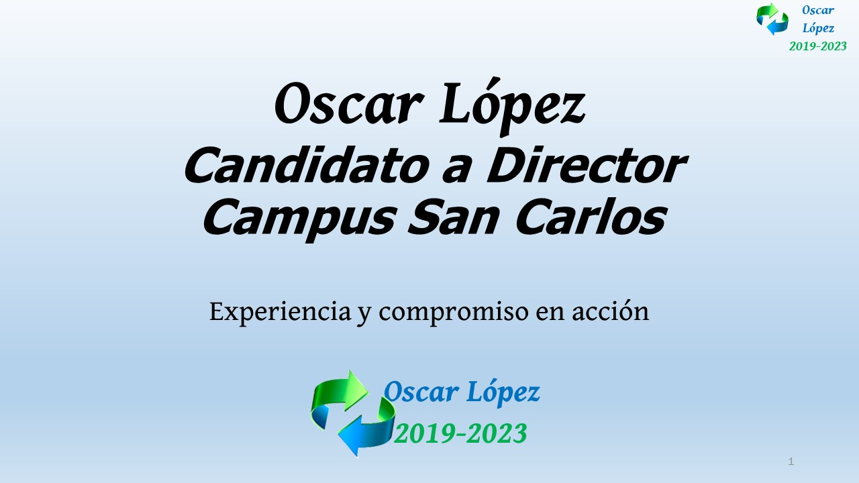
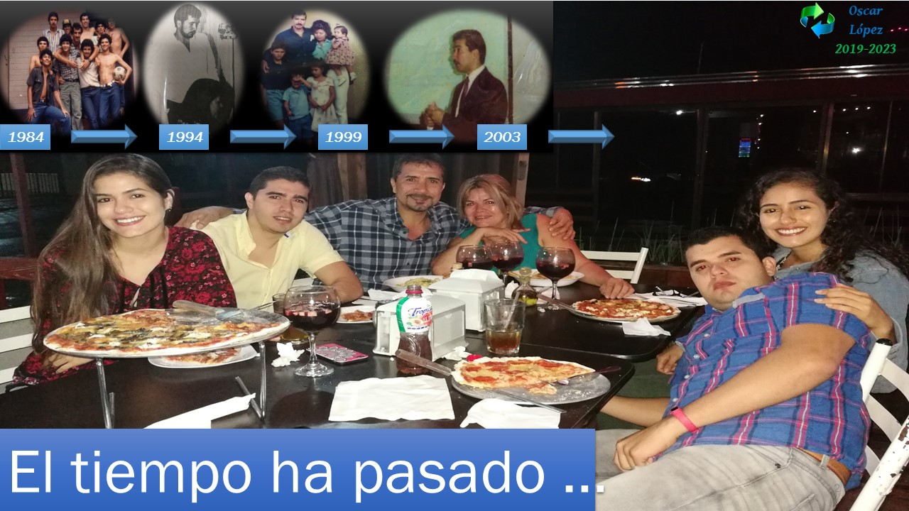

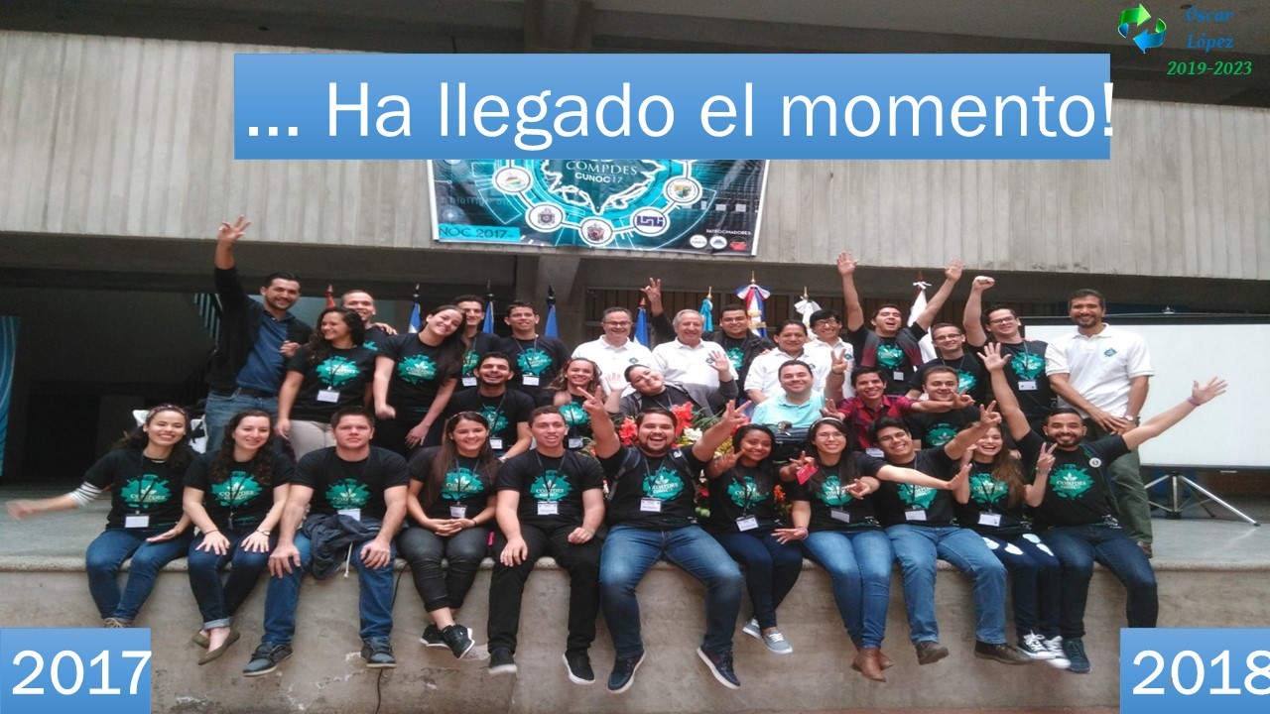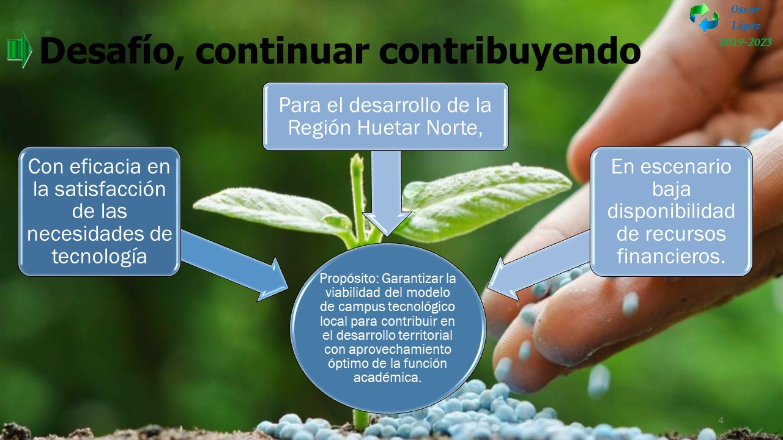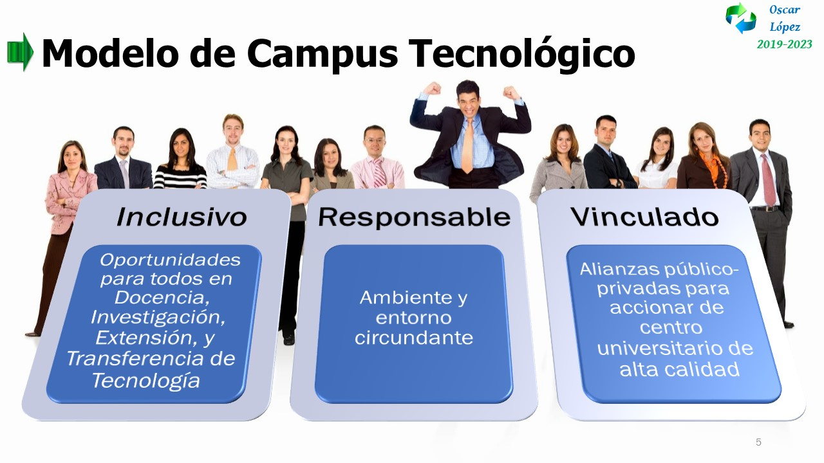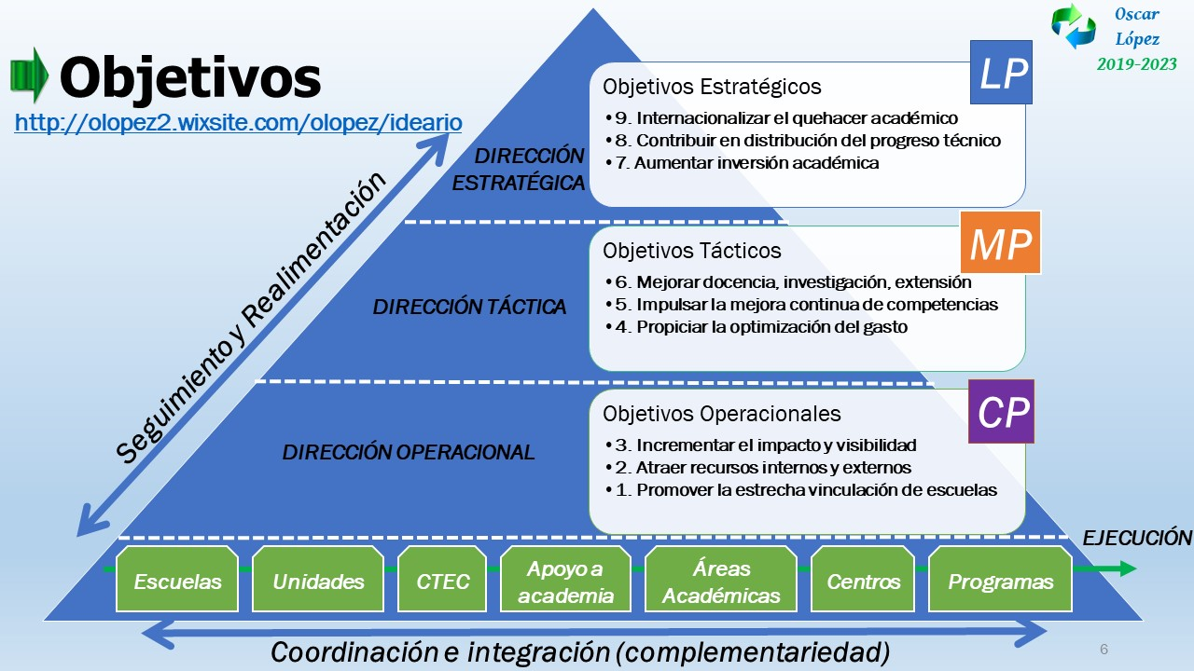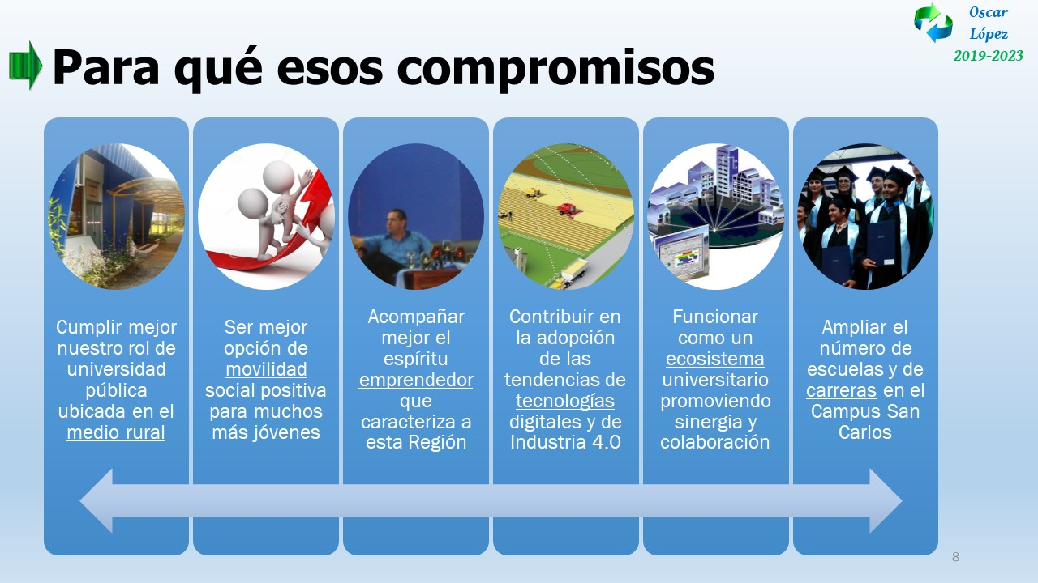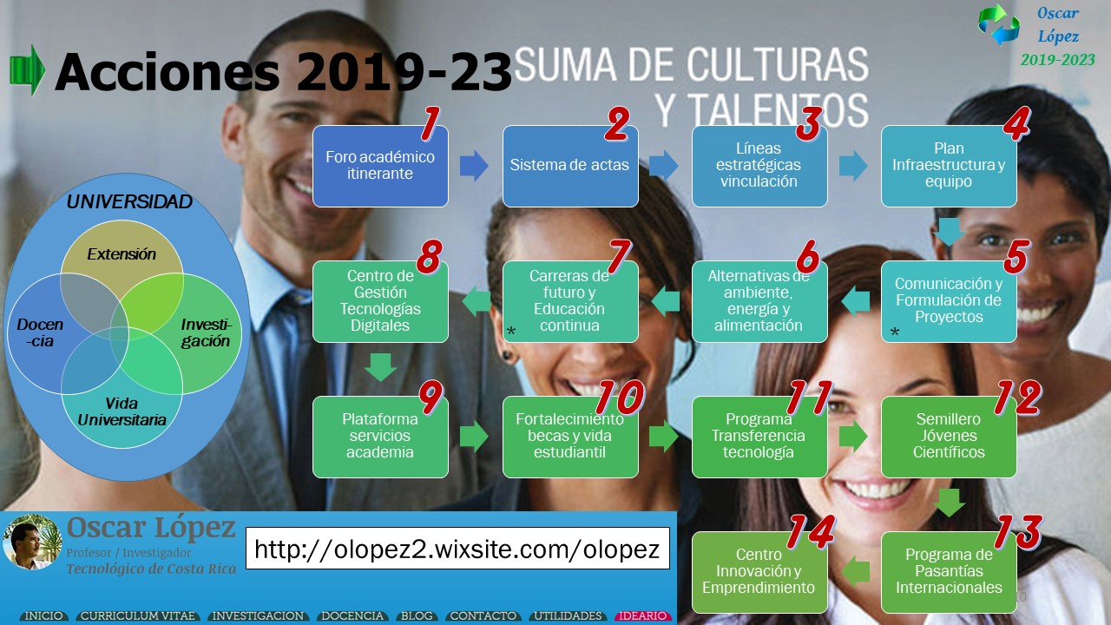

El señor Luis Alexander Valverde agradece la presentación. Consulta en la línea estratégica dónde visualiza que el Tecnológico podría impactar más, a la luz de la región, aumento de matrícula, carreras, técnicos, posgrados.
El señor Oscar López dice que evidentemente es partidario de que se deben mantener las opciones académicas, considera que el Campus Tecnológico Local, tiene una oferta académica muy pertinente, hay que fortalecerlas en lo posible, incrementar la matrícula en ellas, algunas pasar de grado a posgrado, y también se tiene que pensar en la educación técnica, hay una ley recientemente aprobada en este país de formación dual, en donde el Tecnológico tendrá que hacer acciones muy importantes para seguir teniendo una oferta de técnicos que vengan a fortalecer la empresas y que permitan dinamizar mejor la economía y en el Campus San Carlos, tienen las condiciones para dar este apoyo a la educación técnica. Visualiza la oferta académica de futuro incluyendo el nivel técnico, nivel grado, nivel posgrado y especialidades, en donde sea pertinente.
El señor Carlos Roberto Acuña consulta si el tema de los egresados está contemplado en su proyecto y como lo visualiza.
El señor Oscar López efectivamente tiene la dicha de ser egresado del TEC de San Carlos y Cartago, tiene afinidad con los egresados forma parte de la FEPETEC, piensa que el egresado es el mejor vocero, el TEC debe tener cercanía con los egresados y si llega a obtener el puesto, le gustaría tener encuentros periódicos con los egresados para tener una retroalimentación de viva voz de cómo está el mercado laboral y que está sintiendo el egresado en el campo que se desarrolla y que tiene que responder la universidad. Cree que en San Carlos tienen pendiente los programas de educación continua y se puede interactuar con los egresados en esa línea.
La señora María Estrada a raíz de un comentario que hizo durante la presentación como compañera de Escuela, no puede hacer caso omiso de esa mención; hoy el señor Julio Calvo comentó que el CONARE hace la declaratoria 2019 del año de las universidades públicas para la igualdad de género y la no violencia y una sociedad más justa. El Campus Tecnológico Local San Carlos se permea de una problemática regional, principalmente en la inclusión de más mujeres en las carreras que hay en la zona, el tema de embarazo adolescente, el tema de la pobreza y se señala que el Comité de eliminación de la discriminación para la mujer hace algunos señalamientos, donde existen estereotipos en Costa Rica discriminatorios y actitudes sexistas como el comentario durante la presentación, que le molestó de decir que solo tiene una esposa, y una esposa no es un objeto, que además como autoridades y su candidatura también tendrá una envestidura de poder y autoridad en el Campus y va a ser un referente del Tecnológico en la regional, desea que brinde a la Comunidad cuál sería su posición en el ideario a nivel transversal para abordar esta solicitud que hace CONARE, pero además dentro de los objetivos de desarrollo sostenible que solicitan el abordaje de la violencia contra las mujeres que requiere el fortalecimiento en poblaciones geográficas a nivel local, zonas rurales y fronteriza; así mismo énfasis en atención del acoso sexual y laboral dentro de los Centros, de nuevo el tema de no cosificar a la mujer y poblaciones vulnerables es importante por lo cual espera que un Director de Campus, pueda ser vocero de que se está en búsqueda de mayores niveles de igualdad y de equidad y de llegar a los objetivos de desarrollo sostenible. Espera que, así como lo expresa en su ideario también sea consistente en el discurso y en el actuar, considera que la Comunidad merece un espacio de aclaración y personalmente, como Miembro de este Consejo y vinculada mucho a este tema de igualdad, desea que comente cuál es el abordaje transversal en su ideario y quehacer si llega a ser Director.
El señor Oscar López envía una sincera disculpa, porque cuando hablé de que tiene una esposa, no se estaba refiriendo a una cosificación, sino lo hizo como un énfasis, porque recuerda la frase que dijo que se fue con una esposa y cuatro hijos y entonces podía estar dando la intención de que había más de una esposa, más bien, hizo el énfasis de que tiene una y no piensa tener más de una, posiblemente por el descuido y que viene de una sociedad machista, pero si cree que no se deben ver hombre y mujer, sino que se debe hablar de personas, y el Campus lo ve formado no por hombres y mujeres, sino por personas en donde las oportunidades tienen que ser inclusivas para todas y enfatiza para todas. Es partidario de participación de la mujer, por supuesto que del hombre también, creo que un país desarrollado es aquel en que sus mujeres participan de la vida productiva y ve que países que llevan la delantera en los indicadores de desarrollo tienen una participación de la mujer importante. Como caso concreto puede decir que ha estado muy involucrado en el Programa que realiza la señora Kembly Camacho en la Región Huetar Norte con el TEC y otros actores, abriendo oportunidades para mujeres, donde se hizo un foro de participación de las mujeres en las ingenierías. Reitera que es partidario de la participación de la mujer y que, en una posible gestión como Director de Campus, no será la excepción, se seguirá impulsando.
El señor Julio Calvo agradece al señor Oscar López agradece la participación y le desea lo mejor.
El señor Oscar López agradece e indica que, si llega al puesto de director de Campus, cuentan con un colaborador, piensa que el Tecnológico es uno solo para Costa Rica y más allá.
NOTA: Se retira el señor Oscar López, a las 11:05 a.m.
La discusión de este punto consta en el archivo digital de la Sesión No. 3104.
ASUNTOS VARIOS
ARTÍCULO 10. Sesión del Consejo Institucional en Campus Tecnológico Local San Carlos
El señor Julio Calvo confirma que la sesión de la próxima semana será jueves en el Campus Tecnológico Local San Carlos.
ARTÍCULO 11. Nombre del Campus Tecnológico Local
El señor Carlos Roberto Acuña presenta una observación con respecto al nombre de Campus Tecnológico Local de San José, es muy largo y vale la pena valorar si se van a seguir refiriendo en esos términos.
El señor Julio Calvo señala que el Consejo de Rectoría, lo analizó con la Comisión de Imagen, porque hay que posicionar de nuevo un nombre para San Carlos y probablemente se va a elaborar una propuesta.
ARTÍCULO 12. Cooperativa de Egresados
El señor Carlos Roberto Acuña informa que la FEPETEC ha estado trabajando en el tema de desarrollar una cooperativa, donde estén involucrados todos los egresados con miras a desarrollar otros tipos de proyectos y recientemente, como ya le informó al señor Rector, ya lo aprobaron en INFOCOOP y van en camino a tener la cooperativa para ir agrupando egresados y desarrollar negocios.
ARTÍCULO 13. Solicitud de información a CONARE, sobre datos financieros
La señora Ana Rosa Ruiz señala que, desde la Comisión de Planificación y Administración, se ha solicitado información a CONARE sobre datos financieros, desconoce si van a contestar, por lo que solicita que lo que salió como un acuerdo pueda llegar esa información.
ARTÍCULO 14. Información sobre partidas y metas afectadas por recorte presupuestario
La señora Ana Rosa Ruiz informa que se enviaron dos memorandos a finales del año pasado, donde se solicita por parte de la Comisión de Planificación y Administración, cuáles son las partidas que están siendo afectadas por el recorte del presupuesto, entonces solicita que esa información se facilite pronto.
ARTÍCULO 15. Primer Boletín del Consejo Institucional del año 2019
La señora Ana Rosa Ruiz comparte que hay que irse preparando para el primer boletín de este año, por lo que presenta una idea para que lo consideren, hay una actividad que han venido realizando ya lleva tres semestres y es el trabajo del Plan Maestro, ya desde la Oficina de Ingeniería se presentó la versión con las observaciones que se le fueron dando con la Comisión de Infraestructura y cree que es un tema que debe generar muchísima alegría, porque se está ante un Plan Maestro que es la visión futura del Campus Tecnológico Cartago es el futuro y es un trabajo muy valioso, donde se está considerando el aspecto ambiental que tuvo una participación muy destacada del señor Julio Calvo, orientando los corredores biológicos y otros aportes muy valiosos de diferentes especialistas, ese gran esfuerzo de participación y la apertura y apoyo de los especialistas de la Oficina de Ingeniería, debería resaltarse, por lo que piensa que el Boletín del Consejo sea dedicado a estos diferentes aspectos. Espera retroalimentación en los próximos días.
La discusión de este punto consta en el archivo digital de la Sesión No. 3104.
Sin más temas que atender y siendo las once horas con veinte minutos de la mañana, se levanta la Sesión.
JCA/ars

